Министерство науки и высшего образования Российской Федерации

Федеральное государственное бюджетное образовательное учреждение

высшего образования

«Ярославский государственный технический университет»

Кафедра «Информационные системы и технологии»

УДК 004.42 ДОПУСКАЕТСЯ К ЗАЩИТЕ

Заведующий кафедрой

канд. техн. наук

__________С.Ю. Бойков

«__»___________2024

РАЗРАБОТКА СИСТЕМЫ ПРИЛОЖЕНИЙ ДЛЯ ЗАКАЗА ТАКСИ

Пояснительная записка к выпускной квалификационной работе по направлению подготовки «Информационные системы и технологии»

ЯГТУ 09.03.02 – 016 ВКР

СОГЛАСОВАНО

|  |  |
| --- | --- |
| Руководитель  ассистент кафедры ИСТ  ________Л.М.Ершова  «__»___________2024 | Нормоконтролер  ассистент кафедры ИСТ  ________Л.М.Ершова  «__»___________2024 |
| Консультант по экономике и организации производств  канд. полит. наук, доцент  ________Е.А. Страдина  «__»___________2024 | Проект выполнил  студент группы ЭИС-48  ___________ А.С. Филимонов  «__»___________2024 |

2024

Министерство науки и высшего образования Российской Федерации

Федеральное государственное бюджетное образовательное учреждение

высшего образования

**«ЯРОСЛАВСКИЙ ГОСУДАРСТВЕННЫЙ ТЕХНИЧЕСКИЙ УНИВЕРСИТЕТ»**

Кафедра «Информационные системы и технологии»

УТВЕРЖДАЮ

зав.кафедрой

*канд.техн..наук*

(уч. степень, звание)

_________*Бойков С. Ю.*

(Ф.И.О., подпись)

**ЗАДАНИЕ № 16**

**ВЫПУСКНАЯ КВАЛИФИКАЦИОННАЯ РАБОТА**

1.Выдано студенту(ке) *Филимонову Александру Сергеевичу*

2.Тема: *Разработка системы приложений для заказа такси*

утверждена приказом по университету от *22.11.23* № *1638/3*

3. Исходные данные

1. *Исходные сведения о предметной области, выраженные в виде документации организации, других информационных источников о структуре технологических, производственных и управленческих процессов*
2. *Справочная и научно-техническая литература*

4. Содержание расчетно-пояснительной записки (перечень подлежащих разработке вопросов)

1. *Общая характеристика предметной области.*
2. *Обоснование необходимости и целей автоматизации рассматриваемых задач.*
3. *Обоснование решений по информационному и программному обеспечению.*
4. *Реализация проектных решений в выбранной инструментальной среде.*
5. *Экономическая характеристика разработки.*

5. Перечень графического материала (с точным указанием обязательных чертежей)

*Иллюстративные материалы представляются студентом на защиту в виде компьютерной презентации в формате MS PowerPoint*

6. Консультанты (с указанием относящихся к ним разделов выпускной квалификационной работы)

*Экономический раздел - кафедра "Экономика и управление", канд. полит. наук, доцент, Страдина Е.А.*

7. Нормоконтролер *ассистент кафедры ИСТ, Ершова Л.М.*

8. Срок сдачи законченной выпускной квалификационной работы *24.05.2024*

9. Дата выдачи задания *22.11.2023*

**Руководитель** ______________________________

(подпись)

**Задание принял к исполнению**_______________________

(подпись студента)

РЕФЕРАТ

77 с., 66 рис., 11 табл., 29 источников, 2 прил.

МОБИЛЬНОЕ ПРИЛОЖЕНИЕ, ВЕБ-ПРИЛОЖЕНИЕ, ТАКСИ, ВОДИТЕЛЬ, ПАССАЖИР, АДМИНИСТРАТОР, FLUTTER, FIREBASE, REALTIME DATABASE, DIRECTIONS API, PLACES API, GEOCODING API

Объектом исследования является деятельность фирм такси, а также их приложения, предназначенные для заказа такси.

Цель работы – разработка удобной и функциональной системы приложений для заказа такси, которая позволит оформлять заказы в небольшом городе с помощью мобильного устройства, а не через звонки диспетчеру.

В процессе работы будут использованы следующие методы исследования:

* обзор и анализ приложений по заказу такси;
* определение характеристик разрабатываемых приложений;
* проектирование пользовательского интерфейса приложений;
* разработка самих приложений;
* тестирование и отладка приложений.

В результате выполнения работы будет разработано 2 мобильных приложения: одно для водителей, другое для пассажиров, и веб-панель администратора для просмотра всех поездок и возможной блокировки пассажиров и водителей.

Полученные результаты работы позволят улучшить качество жизни жителей маленького города и упростят работу фирме такси.

Практическая значимость работы заключается в возможности использования жителями маленького города новой функции, которая значительно упрощает заказ такси.

Содержание

Введение 6

1 Аналитическая часть 7

1.1 Характеристика объекта исследования: 7

1.2 Анализ существующих решений 8

1.3 Постановка цели и задачи 13

1.4 Вывод по аналитической части 13

2 Проектная часть 14

2.1 Обоснование проектных решений 14

2.2 Концептуальное проектирование приложения 16

2.3 Выбор базы данных и ее проектирование 24

2.4 Разработка пользовательского интерфейса 30

2.5 Вывод по проектной части 34

3 Технологическая часть 35

3.1 Используемые программные продукты 35

3.2 Описание основных API и плагинов, используемых в приложениях 38

3.3 Описание работы модулей приложений 41

3.4 Вывод по технической части 61

4 Экономическая часть 62

4.1 Обоснование целесообразности разработки проекта 62

4.2 Цель проекта 63

4.3 Жизненный цикл проекта 63

4.4 Реестр заинтересованных лиц 65

4.5 Структура команды 65

4.6 Описание продукта 66

4.7 Оценка конкурентоспособности в сравнении с аналогом 66

4.8 Бизнес-модель 67

4.9 Планирование комплекса работ по разработке темы и оценка трудоемкости 67

4.10 Анализ структуры затрат 70

4.11 Затраты на оборудование и программное обеспечение 73

4.12 Расчет затрат на содержание и эксплуатацию оборудования 74

4.13 Расчет затрат на электроэнергию 74

4.14 Затраты на внедрение ИС 75

4.15 Накладные расходы 75

4.16 Общие затраты на разработку ИС 75

4.17 Оценка эффекта 76

4.18 Вывод по экономической части 76

Заключение 77

Список используемых источников 78

Приложение А 80

Общие методы для приложения «Фаворит Водители» 80

Приложение Б 83

Техническое задание 83

Введение

В настоящее время сфера транспортных услуг становится все более востребованной и динамичной, особенно в условиях городской среды, где рост населения и повышение мобильности у горожан создают повышенный спрос на эффективные и удобные транспортные решения. Однако, несмотря на значительный прогресс в этой области, многие небольшие города и села остаются вне поля зрения крупных игроков бизнеса такси, которые в основном ориентированы на крупные населенные пункты.

Учитывая отсутствие служб такси во многих малых городах и селах, необходимо разрабатывать альтернативные решения, способные удовлетворить спрос на транспортные услуги со стороны местных жителей. В связи с этим разработка системы приложений для заказа такси является актуальной и важной задачей, которая позволит повысить качество обслуживания, увеличить конкурентные преимущества и маркетинговые возможности для местных предпринимателей.

Целью данной выпускной квалификационной работы является разработка системы приложений, которая позволит предоставлять качественные транспортные услуги в малых городах и деревнях, учитывая специфические потребности и особенности таких регионов. В рамках исследования будут рассмотрены основные аспекты проектирования и разработки приложений, а также определены пути их внедрения и распространения среди местных жителей.

Ожидается, что результаты данного исследования не только способствуют удовлетворению спроса на транспортные услуги в малых городах и деревнях, но и содействуют развитию предпринимательства в этих регионах, обеспечивая новые возможности для предпринимателей и повышая уровень комфорта и удобства для местных жителей.

1. Аналитическая часть

1.1 Характеристика объекта исследования:

Такси – это неотъемлемая часть городской инфраструктуры, обеспечивающая мобильность и доступность перемещений для жителей и гостей города. Основными характеристиками такси являются его оперативность, гибкость и возможность обеспечить транспортные услуги в любой точке и в любое время. В современном мире, где временные ресурсы чрезвычайно ценны, такси становится неотъемлемой частью жизни многих людей.

Такси, как вид общественного транспорта, обладает несколькими ключевыми характеристиками, которые делают его важным объектом исследования.

Во-первых, такси является наиболее гибким и доступным способом перемещения в городской среде, особенно в ситуациях, когда нет возможности использовать собственный автомобиль или общественный транспорт.

Во-вторых, такси обеспечивает удобство и комфорт для пассажиров, предоставляя возможность доставки прямо от двери до места назначения.

В-третьих, такси является важным элементом транспортной инфраструктуры города, способствуя его экономическому развитию и социальной мобильности граждан.

Тем не менее, с появлением мобильных технологий и развитием сферы информационных услуг, традиционный способ вызова такси через диспетчерские службы по телефону оказывается менее удобным и эффективным. Именно здесь мобильные приложения для заказа такси вступают в игру, предлагая современное и инновационное решение для удовлетворения потребностей пользователей.

Преимущества использования мобильного приложения такси:

1. удобство и доступность. Мобильные приложения для заказа такси предлагают пользователю простой и интуитивно понятный интерфейс, который позволяет заказать транспорт всего в несколько кликов. Это особенно удобно для людей, находящихся в движении или не имеющих возможности позвонить по телефону;
2. экономия времени и усиленная интеграция. Пользователи могут отслеживать местоположение доступных автомобилей в реальном времени и выбирать оптимальное время и маршрут для поездки. Кроме того, многие мобильные приложения предлагают интеграцию с картами и другими сервисами, что упрощает планирование поездок и повышает эффективность использования такси;
3. повышенный уровень безопасности. Мобильные приложения такси часто предоставляют информацию о водителе и автомобиле заранее, а также функции обратной связи и оценки, что повышает уровень доверия и безопасности для пользователей;
4. инновационные функции и дополнительные услуги. Некоторые мобильные приложения такси предлагают дополнительные функции, такие как выбор класса автомобиля, заказ дополнительных услуг (например, детское кресло или животных), а также возможность планирования поездок заранее;
5. экологическая эффективность. Использование мобильных приложений такси может способствовать снижению количества машин на дорогах и, как следствие, уменьшению выбросов загрязняющих веществ и трафиковых пробок, что благоприятно влияет на экологическую ситуацию в населенных пунктах.

Однако, несмотря на значительный прогресс этой области в больших городах, многие деревни и малые города остаются вне поля зрения крупных игроков такси-бизнеса, которые ориентированы преимущественно на крупные населенные пункты.

Учитывая отсутствие такси-сервисов в многих малых городах и деревнях, существует необходимость в разработке альтернативных решений, способных удовлетворить спрос на транспортные услуги у местных жителей. В большинстве своем в деревнях вообще отсутствует такси, а малые города довольствуются лишь заказом такси по номеру телефона через диспетчера, что в свою очередь является хоть и простым, но уже устаревшим методом, особенно в сегодняшних реалиях. В этой связи, создание мобильного приложения по заказу такси на операционной системе Android представляет собой актуальную и важную задачу, которая позволит улучшить качество обслуживания, увеличить конкурентные преимущества и маркетинговые возможности для местных предпринимателей.

1.2 Анализ существующих решений

Перед тем, как приступить к проектированию виртуального пространства приложения критически важно более тщательно оценить актуальность проблемы, полагаясь на текущий контекст ситуации и запросы рынка. Для этого нужно проанализировать рынок существующих решений, который включает в себя не только поверхностный обзор, но и глубокий анализ рыночной динамики, а также выявление преимуществ и недостатков существующих решений такси приложений. Главными критериями для поиска продуктов конкурентов будут:

1. возможность заказа такси;
2. возмо жность заказа такси через приложение;
3. удобство заказа;

Для анализа были выбраны следующие технические решения:

1. Максим. Логотип представлен ниже, на рисунке 1.
2. Яндекс Go. Логотип представлен ниже, на рисунке 2.
3. Везет. Логотип представлен на ниже, рисунке 3.
4. Вояж. Логотип представлен ниже, на рисунке 4.



Рисунок 1 – Логотип такси «Максим»



Рисунок 2 – Логотип такси «Яндекс Gо»



Рисунок 3 – Логотип такси «Везёт»



Рисунок 4 – Логотип такси «Вояж»

Такси Максим - международная компания, развивающая сервис заказа такси, доставки еды и других услуг через мобильные приложения и по телефону [1]. История компании началась в 2003 году в небольшом уральском городе Шадринске. Основатели компании – молодые инженеры из Кургана, специалисты по автоматизации технологических процессов и производств. Данные специалисты создали отраслевую цифровую платформу для прямого взаимодействия пользователей с водителями за несколько лет до мирового тренда. Еще в 2007 году был переход заказов водителей с раций на мобильное приложение. Своим инновационным подходом к ведению бизнеса и желанием соответствовать современным реалиям компания активно участвует в трансформации и становлении современного рынка транспортных услуг [2].

Пример страниц приложения «Максим» приведен ниже, на рисунке 5.

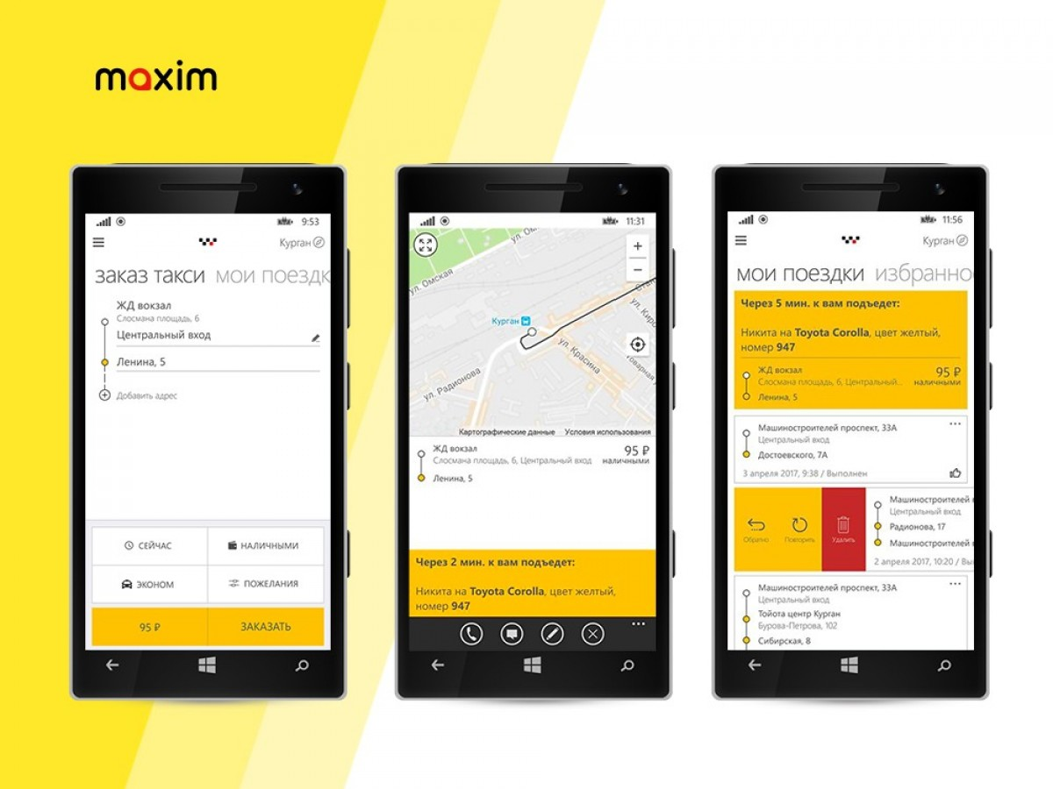

Рисунок 5 – Примеры страниц приложения «Максим»

Преимущества:

1. есть возможность заказа по номеру телефона, так и через мобильное приложение;
2. относительно низкая стоимость поездок;
3. машины всегда доступны;

Недостатки:

1. недоступно в городе, в котором будет разворачиваться мобильное приложение по заказу такси;

Яндекс Go - мобильное приложение на базе Яндекс.Такси. Это единое приложение, которое помогает людям решать повседневные задачи в городе – быстро и точно в срок. Раньше для того чтобы поехать, отправить, забрать и заказать требовались разные приложения, теперь же все можно сделать с помощью одного. Go заменило приложение Яндекс.Такси и позволило:

1. быстро и выгодно добраться до нужного места на такси или каршеринге;
2. заказать машину с персональным водителем в Ultima;
3. посмотреть расписание ближайшего автобуса, троллейбуса или трамвая;
4. заказать грузовую машину и грузчиков, чтобы отправить диван на дачу [3].

Пример страниц приложения «Яндекс Go» приведен ниже, на рисунке 6.

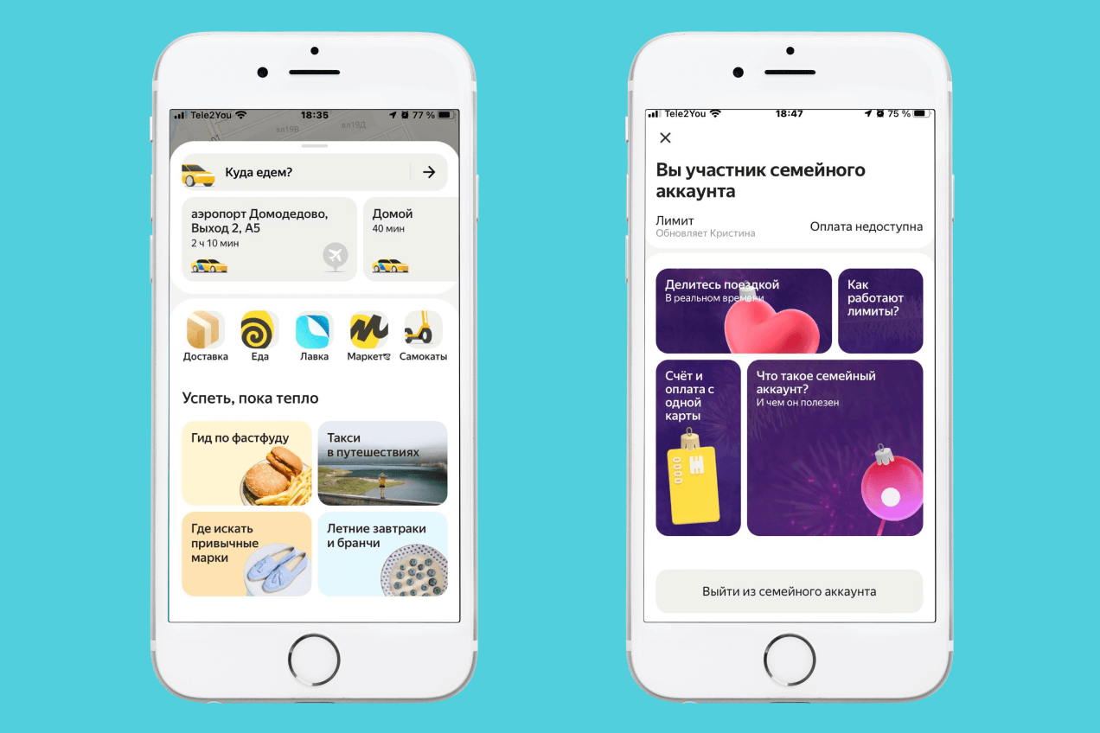

Рисунок 6 – Примеры страниц приложения «Яндекс Go»

Преимущества:

1. доступно в городе, в котором будет разворачиваться мобильное приложение по заказу такси;
2. есть возможность заказа по номеру телефона, так и через мобильное приложение;
3. есть интеграция с другими сервисами Яндекса.

Недостатки:

1. в городе, в котором будет разворачиваться мобильное приложение для заказу такси доступна одна машина, которая всегда занята;
2. относительно высокая стоимость поездок;

Везет – группа компаний, появившаяся в 2017 году в результате слияния групп брендов «Рутакси» («Везёт», «Лидер», приложение «Рутакси») и Fasten («Такси Сатурн», Red Taxi, Fasten) в 2017 году. Компания предоставляет сервис заказа такси в России, Казахстане и Чехии. В 2021 году активы были куплены компанией «Яндекс». Сама компания «Везет» (бывшая «Rutaxi») была основана в Уфе в 2003 году [4].

В приложении есть два основных тарифа. «Экономный» подойдет для ежедневных бюджетных поездок. «Экстренный» выйдет дороже, но такси приедет быстрее — пригодится, если опаздываете на важную встречу.

Заказ можно сделать как из приложения, так и по телефону. Имеет стандартный набор опций: карту, возможность добавлять несколько адресов для одной поездки, оплата поездки наличными или пластиком [5].

Пример страниц приложения «Везет» приведен ниже, на рисунке 7.

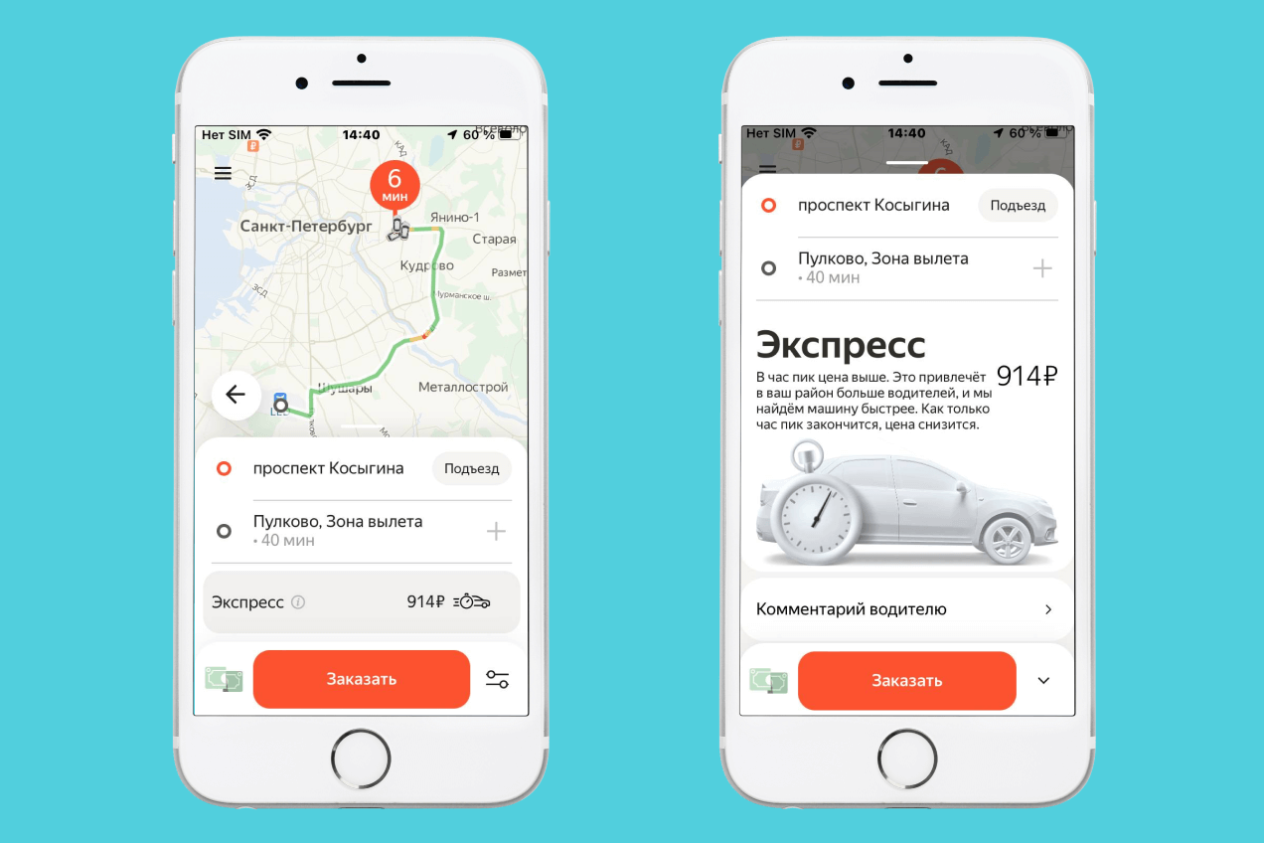

Рисунок 7 – Примеры страниц приложения «Везет»

Преимущества:

1. есть возможность заказа по номеру телефона, так и через мобильное приложение;
2. относительно низкая стоимость поездок;
3. удобное мобильное приложение;

Недостатки:

1. недоступно в городе, в котором будет разворачиваться мобильное приложение по заказу такси;
2. мало машин.

Вояж – частное такси, главный и единственный конкурент в городе Любим, Ярославской области.

Преимущества:

1. доступно в городе, в котором будет разворачиваться мобильное приложение по заказу такси;
2. есть возможность заказать такси по номеру телефона;
3. единственный конкурент;

Недостатки:

1. нет мобильного приложения по заказу такси;
2. мало машин;

По итогам выявления преимуществ и недостатков такси конкурентов была построена таблица 1 анализа существующих решений, где были установлены главные критерии, на которые стоит полагаться при сравнительном анализе.

Таблица 1 - Анализ существующих решений:

|  |  |  |  |  |  |
| --- | --- | --- | --- | --- | --- |
| Критерии | Существующие решения | | | | |
| Максим | Яндекс Go | Везет | Вояж | Фаворит |
| Наличие мобильного приложения | + | + | + | - | + |
| Удобство использования | +/- | + | + | - | + |
| Наличие машин  в городе | - | +/- | - | + | + |
| Доступность в городе | - | - | - | + | + |

В ходе проведенного анализа, было выявлено, что главный критерий – «доступность в городе» определил целесообразность создания мобильного приложения.

1.3 Постановка цели и задачи

Объектом данного проекта являются процесс заказа такси в компании «Фаворит» ИП Андроник Наталья Александровна. Разработка системы приложений для заказа такси позволит улучшить качество обслуживания, увеличить конкурентные преимущества и маркетинговые возможности.

В результате изучения деятельности такси и анализа аналогичных решений по заказу данных машин была сформирована следующая цель: разработка системы приложений для заказа такси «Фаворит» для ИП Андроник Наталья Александровна. Целью данных приложений является предоставление качественных транспортных услуг в малый город, учитывая специфические потребности и особенности населенного пункта.

1.4 Вывод по аналитической части

В ходе аналитической части были изучены и проанализированы основные конкуренты в сфере такси, выявлены их преимущества и недостатки, по которым была составлена таблица анализа существующих решений   
(таблица 1).

В результате исследования было выявлено, что такси, которые имеют мобильное приложение, отсутствуют в городе заказчика.

В целом, проведенный анализ позволяет сделать вывод об актуальности и значимости разработки нового приложения в данной области.

2 Проектная часть

2.1 Обоснование проектных решений

2.1.1 Программное обеспечение

Для решения поставленных задач выбрано следующее программное обеспечение:

1. Android – популярная операционная система, построенная на ядре Linux. Используется в смартфонах, планшетах, электронных книгах, цифровых проигрывателях, наручных часах, фитнес-браслетах, игровых приставках, ноутбуках, нетбуках, телевизорах и других устройствах [6]. Данная операционная система была выбрана, так как является наиболее распространенной среди пользователей. Процент пользователей ОС Android на 2024 год в России на 2024 год составляет 70,99% [7]. Так же была выбрана минимальная версия для работы приложения – Android 10 и позднее, т.к. в совокупном распределении данные версии занимают 75,9 % в 2024 году [8], что является отличным показателем для большего охвата пользователей. Один из вариантов логотипа данной операционной системы приведен ниже, на рисунке 8.



Рисунок 8 – Логотип Android

1. Windows 10 – операционная система, созданная для персональных компьютеров и рабочих станций. Является разработкой компании Microsoft в рамках семейства операционных систем Windows NT. Данная операционная система была выбрана по причине ее многофункциональности, а в частности удобного выхода в интернет для входа администратора в веб-панель [9]. Логотип данной операционной системы приведен ниже, на рисунке 9.



Рисунок 9 – Логотип Windows 10

1. Google Chrome – браузер, разрабатываемый компанией Google на основе свободного браузера Chromium и движка Blink [10]. Данный браузер был выбран из-за своей удобности и комфортного использования, а главное – распространенности. На апрель 2024 года браузером Google Chrome пользуются 65,65 % пользователей [11]. Логотип данного браузера приведен ниже, на рисунке 10.



Рисунок 10 – Логотип браузера Google Chrome

2.1.2 Аппаратное обеспечение

Для решения поставленной задачи и работы системы необходим компьютер со следующими характеристиками:

* процессор Intel Pentium Celeron 2400 Мгц и выше;
* оперативная память 1024 Мб и выше;
* жесткий диск 40 Гб и выше;
* USB - порт;
* SVGA-видеокарта;
* операционная система Windows XP SP3 / Windows Server 2003 или

новее.

Так же необходим телефон, с версией не ниже Android 10.

Примеры:

* Honor Play 20.
* Google Pixel 4a.
* Xiaomi Redmi 13C.

2.1.3 Организационное обеспечение

Организационное обеспечение должно быть полным и понятным для более эффективного восприятия ролей в приложениях.

Для работы с системой требуются две основные роли и одна дополнительная, но не менее важная:

1. Пассажир – является пользователем, который непосредственно оформляет заказ такси. Данная роль является основной, наряду с водителем, так как без пассажира, как и без водителя, нет смысла создавать данную систему.
2. Водитель – пользователь, который доставляет пассажиров в выбранный ими пункт назначения. Данная роль, так же как и у пассажира, является основной.
3. Администратор – пользователь, который может просматривать всех пассажиров, водителей и их совместные поездки. Данная роль является дополнительной, т.к. без него система способна работать, но тем не менее это роль важна, так как помимо просмотра, администратор способен блокировать водителей и пассажиров, если это необходимо.

2.2 Концептуальное проектирование приложения

2.2.1 Диаграмма вариантов использования

Диаграмма вариантов использования представляет собой визуальное изображение основных функциональных возможностей, которые пользователи могут использовать в приложении. Также это исходная концептуальная модель системы в процессе ее проектирования и разработки [12].

Цели создания диаграммы вариантов использования:

* определение на начальных этапах проектирования системы общие границы и различные аспекты моделируемой предметной области;
* формирование требований к функциональной части проектируемой системы;
* разработка исходной концептуальной модели системы для ее детализации в логических и физических формах.

Суть данной диаграммы состоит в том, что система представляет из себя варианты использования, где происходит взаимодействия внешних сущностей или актеров, которыми могут быть как технические устройства, программная система, так и человек. А вариант использования определяет из себя набор действий совершаемой системой при взаимосвязи с актером.

Для данной системы созданы три диаграммы использования:

* диаграмма вариантов использования для пассажира;
* диаграмма вариантов использования для водителя;
* диаграмма вариантов использования для администратора.

Диаграмма вариантов использования всех пользователей приведена ниже, на рисунке 11.

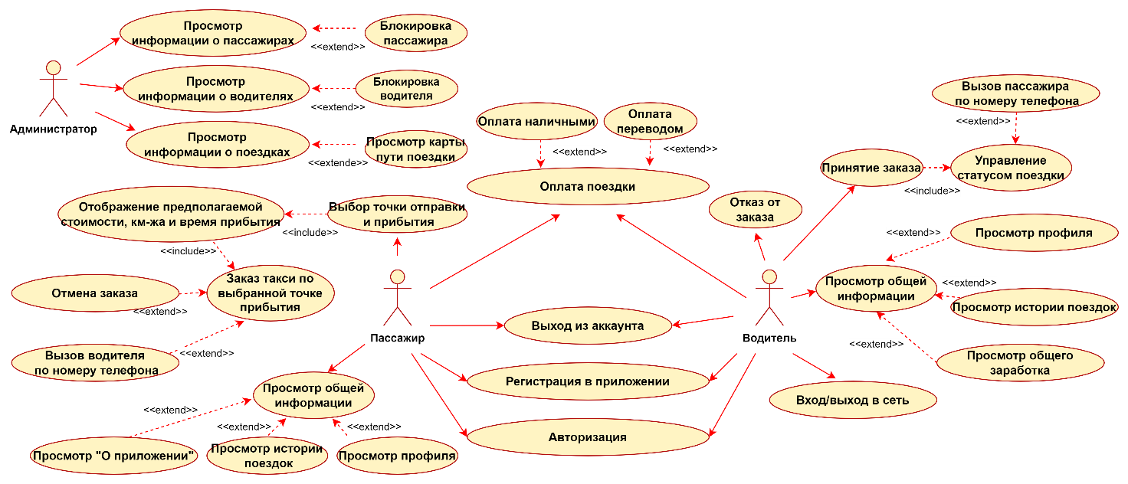

Рисунок 11 – Диаграмма вариантов использования

Основные варианты использования включают в себя:

1. Регистрация, вход в аккаунт и выход: пользователи могут зарегистрироваться в приложении, создавая учетную запись, или войти в систему с помощью существующих учетных данных, а также выйти из нее.
2. Просмотр общей информации: как пассажиры, так и водители могут посмотреть данные своего профиля, историю своих поездок и прочее.
3. Выбор точки отправки: пассажир может выбрать точки отправки и прибытия, чтобы в дальнейшем вызвать такси.
4. Принять/отказать заказ: водитель может принять заказ пассажира, или отказаться от него.
5. Оплата поездки: по удачному прибытии на место высадки происходит оплата поездки переводом либо наличными с дальнейшим подтверждением обоих сторон.
6. Вызов пассажира/водителя по номеру телефона: пользователи во время заказа могут позвонить друг другу, в случае каких-либо уточнений.

Эти функциональные возможности обеспечивают удобство использования системой приложений, позволяя пользователям намного эффективнее пользоваться услугами такси.

2.1.4 Диаграмма последовательности

Диаграммы последовательностей, моделируют взаимодействия между объектами в едином сценарии использования. Они иллюстрируют, как различные части системы взаимодействуют друг с другом для выполнения функции, а также порядок, в котором происходит взаимодействие при выполнении конкретного случая использования [13]. Следует рассмотреть диаграммы последовательностей для каждого пользователя системы.

Далее стоит рассмотреть диаграмму последовательности пассажира при удачном заказе такси.

Диаграмма последовательности пассажира при удачном заказе такси представлена ниже, на рисунке 12.

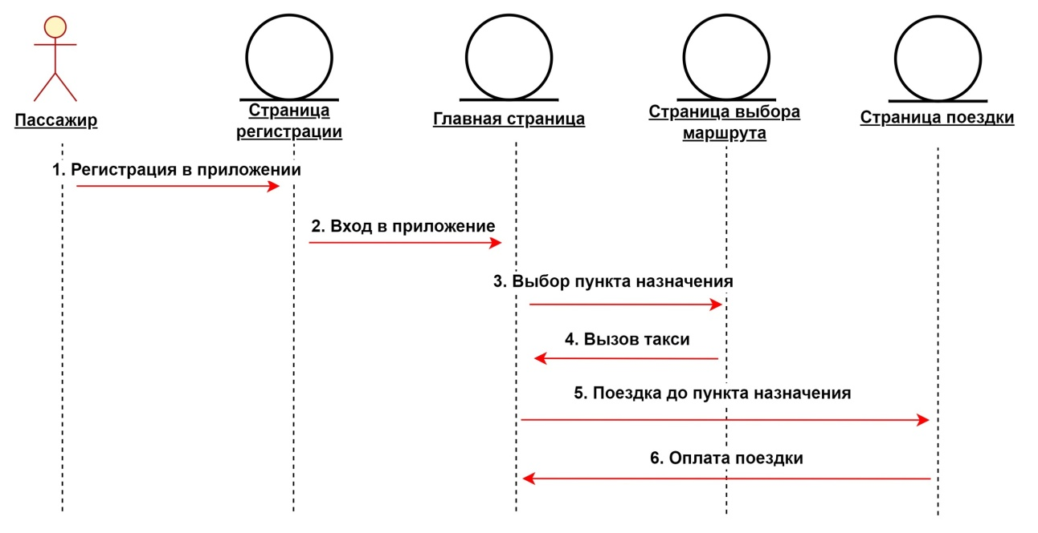

Рисунок 12 – Диаграмма последовательности пассажира при удачном заказе такси

Последовательность действий начинается с регистрации пассажира в мобильном приложении, за которой следует вход в приложение на главную страницу. После этого пассажир выбирает место назначения для будущей поездки и нажимает на кнопку вызова. Заказ был принят, пассажир перемещается на страницу поездки, в которой описан статус поездки. По успешному окончанию поездки, всплывает окно об оплате. После происходит переход на главную страницу.

Далее стоит рассмотреть диаграмму последовательности пассажира при неудачном заказе такси, когда нет доступных водителей.

Диаграмма последовательности водителя при неудачном заказе такси представлена ниже, на рисунке 13.

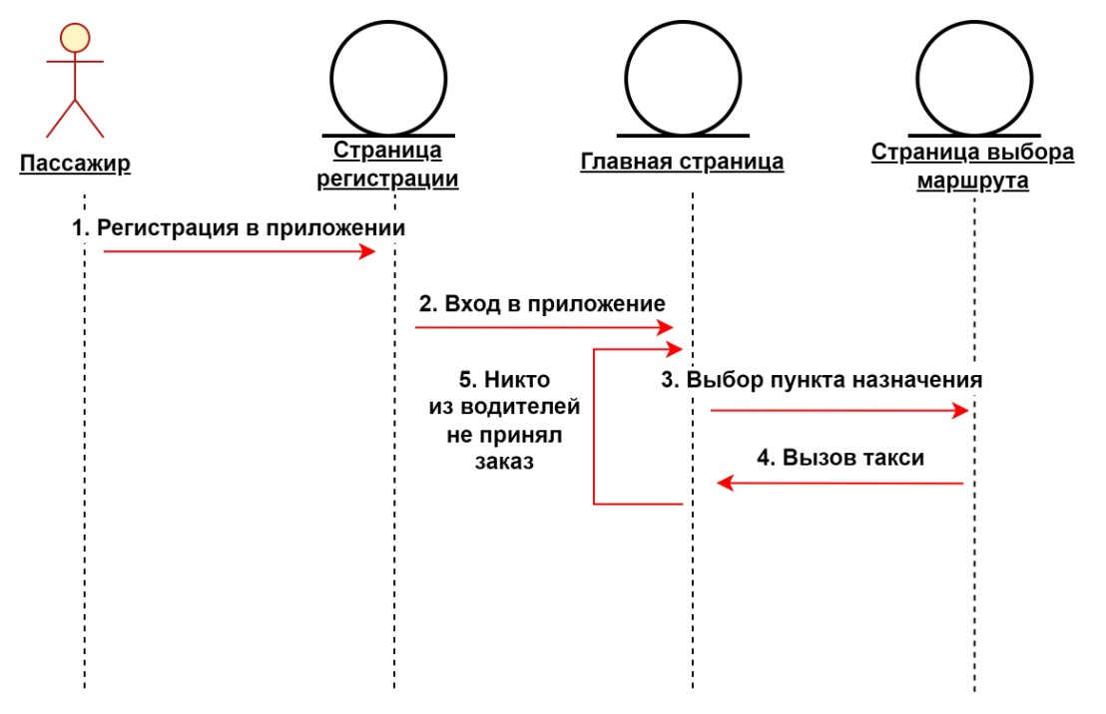

Рисунок 13 – Диаграмма последовательности пассажира при неудачном заказе такси, когда нет доступных водителей.

Последовательность действий начинается с регистрации пассажира в мобильном приложении, за которой следует вход в приложение на главную страницу. После этого пассажир выбирает место назначения для будущей поездки и нажимает на кнопку вызова. Если никто из водителей не примет заказ, пассажира уведомляет всплывающее окно, о том, что никто из водителей не принял заказ. Пассажир возвращается на главную страницу.

Далее стоит рассмотреть диаграмму последовательности водителя при удачном заказе такси, когда водитель смог принять заказ

Диаграмма последовательности водителя при удачном заказе такси представлена ниже, на рисунке 14.

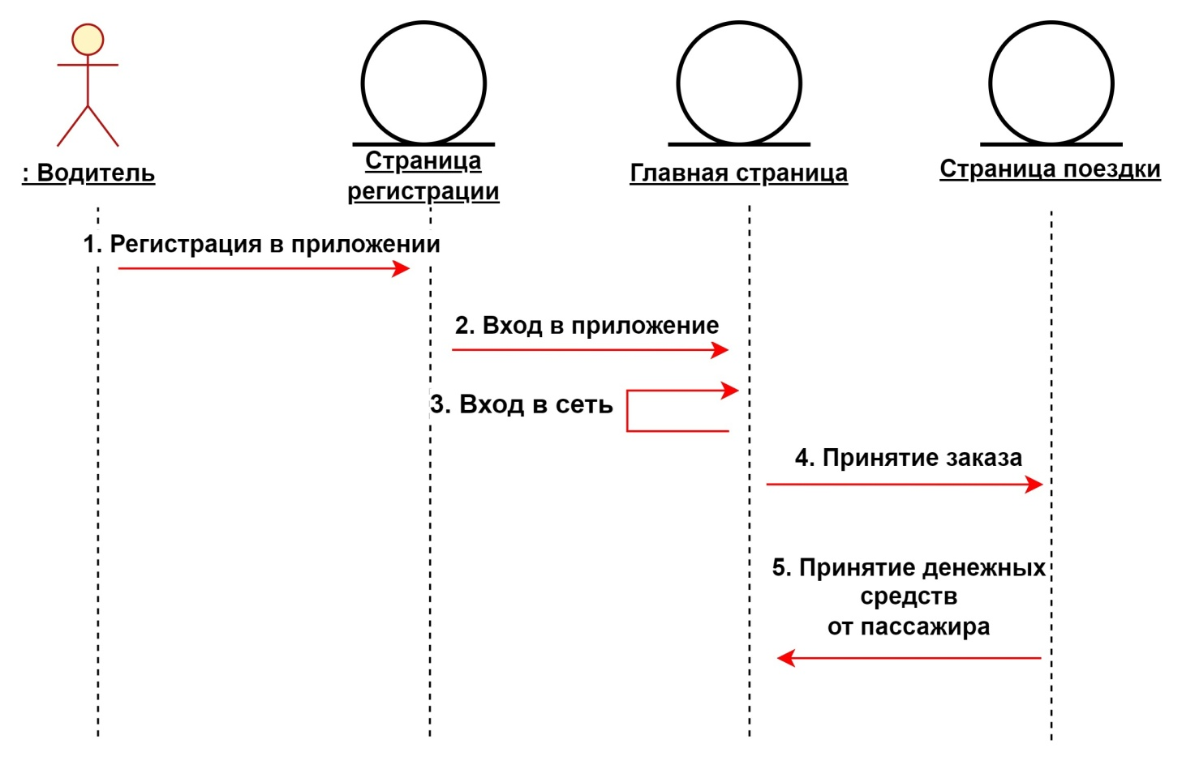

Рисунок 14 – Диаграмма последовательности водителя при удачном заказе такси

Последовательность действий начинается с регистрации водителя в мобильном приложении, за которой следует вход в приложение на главную страницу. После этого водитель входит в сеть и ждет заказ любого пассажира. Когда заказ поступит, всплывает окно о заказе, в котором можно принять либо же отменить заказ. Водитель принимает заказ. Далее на этой странице водитель управляет статусом поездки, с помощью кнопок. По успешному окончанию поездки, всплывает окно об оплате. Далее происходит переход на главную страницу.

Далее стоит рассмотреть диаграмму последовательности водителя при неудачном заказе такси, когда водитель не смог принять заказ.

Диаграмма последовательности водителя при неудачном заказе такси представлена ниже, на рисунке 15.

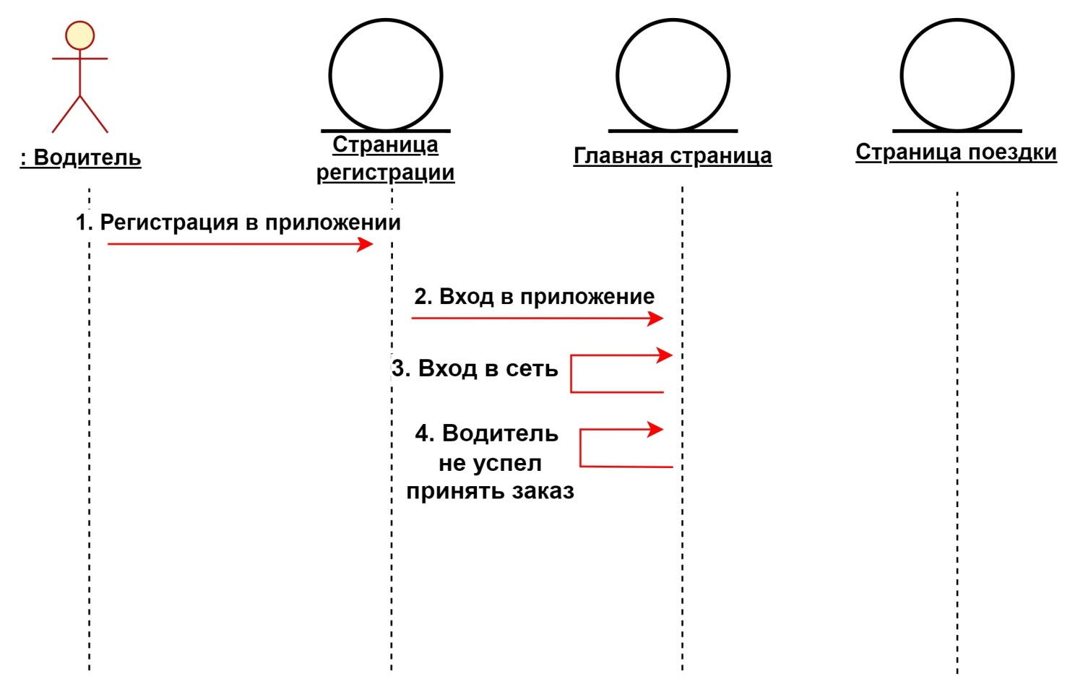

Рисунок 15 – Диаграмма последовательности водителя при неудачном заказе такси

Последовательность действий начинается с регистрации водителя в мобильном приложении, за которой следует вход в приложение на главную страницу. После этого водитель входит в сеть и ждет заказ любого пассажира. Когда заказ поступит всплывает окно о заказе, в котором можно принять либо же отменить заказ. В случае если водитель не успевает нажать кнопку принятия заказа, то заказ для него отменяется, он возвращается на главную страницу.

Далее стоит рассмотреть диаграмму последовательности администратора.

Последовательность действий начинается со входа в веб приложение. Далее администратор может зайти на любую страницу – «Пассажиры», «Водители», «Поездки». Зайдя на страницу «Пассажиры», администратор может посмотреть всю информацию о пассажирах, а так же заблокировать любого пассажира, если это нужно. То же самое со страницей «Водители». Зайдя на страницу «Поездки» администратор может посмотреть некоторую информацию о них. Так же в каждой поездке, по нажатию кнопки «Увидеть больше», открывается Google карта данного маршрута.

Диаграмма последовательности администратора представлена ниже, на рисунке 16.

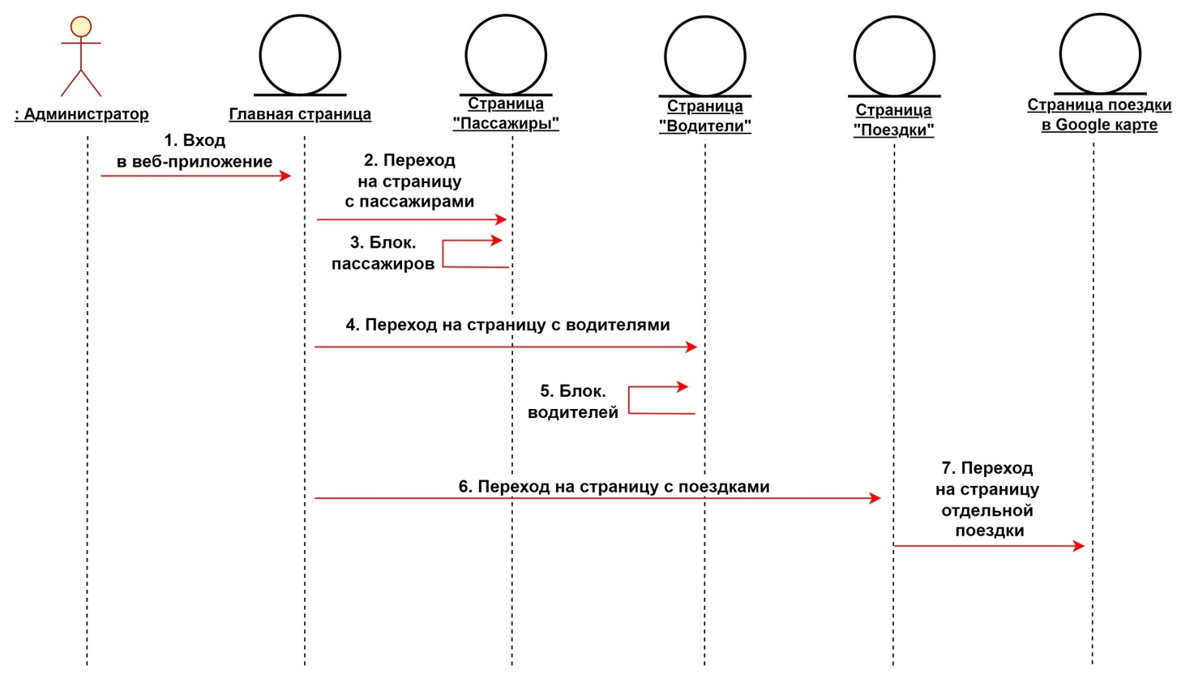

Рисунок 16 – Диаграмма последовательности администратора

Последовательность действий начинается со входа в веб приложение. Далее администратор может зайти на любую страницу – «Пассажиры», «Водители», «Поездки». Зайдя на страницу «Пассажиры», администратор может посмотреть всю информацию о пассажирах, а также заблокировать любого пассажира, если это нужно. То же самое со страницей «Водители». Зайдя на страницу «Поездки» администратор может посмотреть некоторую информацию о них. Так же в каждой поездке, по нажатию кнопки «Увидеть больше», открывается Google карта данного маршрута.

2.1.5 Диаграмма компонентов

Диаграммы компонентов дают концептуальную картину взаимодействия между различными системами, то есть представляет собой визуальное отображение основных компонентов приложения. Здесь стоит уточнить, что данная диаграмма представлена в виде отношений зависимости между компонентами, данное представление называется обзорным, так как на нем не отображаются интерфейсы и порты.

Далее стоит рассмотреть диаграмму компонентов мобильного приложения «Фаворит» для пассажиров.

Диаграмма компонентов мобильного приложения «Фаворит» для пассажиров представлена ниже, на рисунке 19.

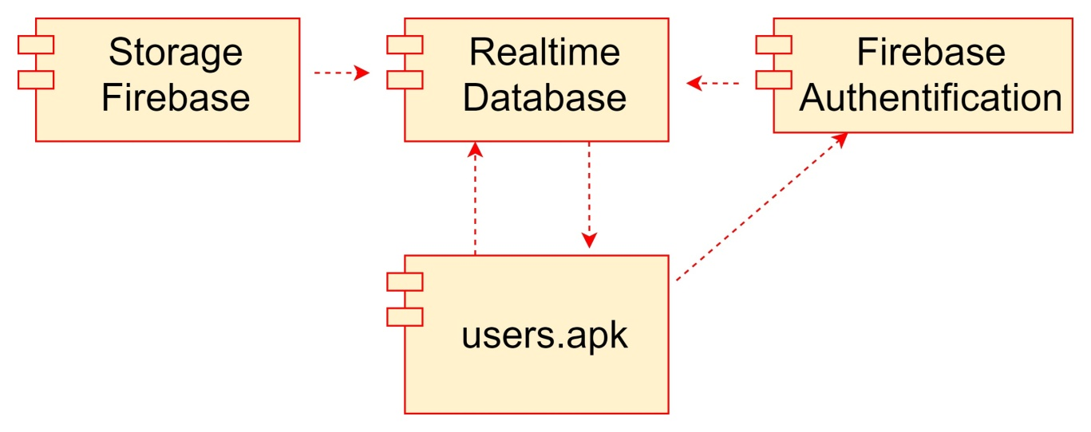

Рисунок 19 – Диаграмма компонентов мобильного приложения «Фаворит» для пассажиров

Компоненты мобильного приложения «Фаворит» для пассажиров включает в себя:

* само приложение для пассажиров – users.apk;
* база данных в реальном времени – Firebase Realtime Database;
* служба аутентификации – Firebase Authentification;
* облачное хранилище – Firebase Storage.

Приложение для пассажиров users.apk является главным звеном, через которое происходит управление всей данной системой. При аутентификации приложение взаимодействует со службой аутентификации Firebase Authentification, которая в свою очередь передает уже токены каждого пассажира в базу данных Firebase Realtime Database, при регистрации и дальнейшей работе облачное хранилище передает стандартное изображение аватара для пассажира базе данных в реальном времени. База данных и приложение обоюдно взаимодействуют друг с другом.

Дальше стоит рассмотреть диаграмму компонентов мобильного приложения «Фаворит Водители» для водителей.

Компоненты мобильного приложения «Фаворит Водители» для водителей включает в себя:

* само приложение для водителей – drivers.apk;
* база данных в реальном времени – Realtime Database;
* служба аутентификации – Firebase Authentification;
* облачное хранилище – Firebase Storage.

Приложение для водителей drivers.apk является главным звеном, через которое происходит управление всей данной системой. При аутентификации приложение взаимодействует со службой аутентификации Firebase Authentification, которая в свою очередь передает уже токены каждого водителя в базу данных Firebase Realtime Database, при регистрации и дальнейшей работе облачное хранилище передает выбранный на этапе регистрации водителем аватар базе данных реального времени. База данных и приложение обоюдно взаимодействуют друг с другом.

Диаграмма компонентов мобильного приложения «Фаворит Водители» для водителей представлена ниже, на рисунке 20.

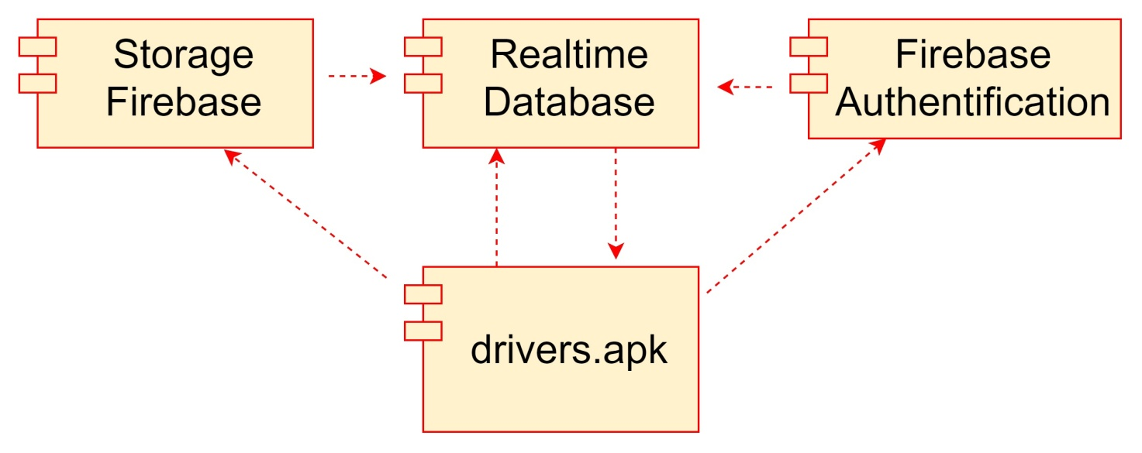

Рисунок 20 – Диаграмма компонентов мобильного приложения   
«Фаворит Водители» для водителей

После стоит рассмотреть диаграмму компонентов веб приложения «Веб-панель администратора такси Фаворит».

Диаграмма компонентов для веб приложения «Веб-панель администратора такси Фаворит» представлена ниже, на рисунке 21.

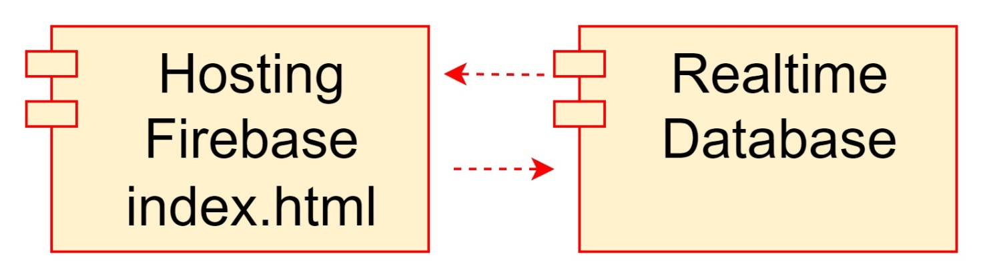

Рисунок 21 – Диаграмма компонентов для веб приложения «Веб-панель администратора такси Фаворит»

Компоненты веб-приложения «Веб-панель администратора такси Фаворит» для пассажиров включает в себя:

* само веб-приложение для администратора, которое находится на бесплатном хостинге от Firebase – index.html;
* база данных в реальном времени - Realtime Database;
* служба аутентификации – Firebase Authentification.

Веб-приложение index.html находится на бесплатном хостинге от Firebase и обоюдно взаимодействует с базой данных в реальном времени Firebase Realtime Database.

Так же данные диаграммы компонентов можно соединить в одну диаграмму компонентов, так как представляют собой одну большую систему, для работы друг друга. Эта диаграмма наглядно показывает смысл взаимосвязи компонентов для будущей работы приложений.

Объединенная диаграмма компонентов представлена ниже на рисунке 22.

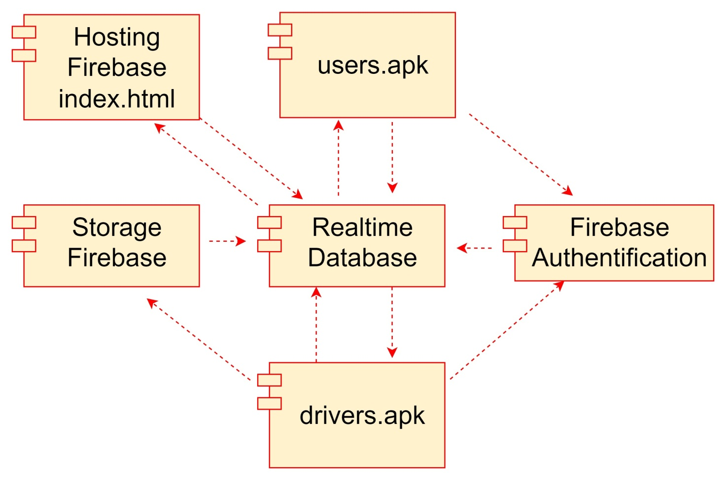

Рисунок 22 – Диаграмма компонентов всей системы приложений такси

2.3 Выбор базы данных и ее проектирование

На начальном этапе разработки мобильного приложения встал выбор между обычной SQL базой данных и базой данных NoSQL. Разработанные приложения подразумевают очень быструю работу с сервером, так как информация должна обрабатываться в режиме реального времени. Так же заранее было принято решение о том, что приложения в дальнейшем могут дорабатываться по ходу своего развития, где обычные реляционные базы данных очень тяжело масштабируются. Поэтому по всем необходимым показателям выбор пал на нереляционную базу данных NoSQL, которая имеет такие сильные стороны:

* Гибкость. Нереляционные базы данных обеспечивают большую гибкость при работе с различными типами и структурами данных. Им не требуется предопределенная схема, что позволяет использовать более гибкий подход при работе с меняющимися требованиями к данным.
* Масштабируемость. Одним из ключевых преимуществ нереляционных баз данных является их способность горизонтально масштабироваться, распределяя данные по нескольким узлам или кластерам. Эта архитектура обеспечивает бесперебойную обработку растущего объема данных и пользовательского трафика.
* Производительность. Нереляционные базы данных обычно обеспечивают более высокую производительность при выполнении простых и быстрых операций чтения/записи, особенно при работе с большими объемами данных. Они могут обрабатывать высокие уровни параллелизма и оптимизированные запросы, что делает их идеальным выбором для приложений, которые обрабатывают данные в реальном времени или обрабатывают операции с высокой пропускной способностью [15].

2.3.1 Выбор типа NoSQL

После итогового выбора NoSQL, стоит подобрать модель этой базы данных. В моем случае это документо-ориентированной модель. Ее основные принципы:

1. Документы. Основная единица данных — документ. Документ может содержать структурированную информацию, включая вложенные документы и списки, то есть структура дерева Важно отметить, что документы могут иметь разную структуру в одной и той же коллекции.
2. Уникальные идентификаторы. Каждый документ имеет уникальный идентификатор, который обеспечивает быстрый доступ к данным.
3. Гибкая схемa. Документы в документо-ориентированных базах данных могут иметь разные поля и структуры, что делает схему данных более гибкой по сравнению с реляционными базами данных. Это означает, что вы можно добавлять и изменять поля в документах без необходимости изменения всей схемы [16].

2.3.2 Определение требований и сущностей

Определение требований к данным приложениям:

1. Регистрация аккаунта как для водителей, так и для пассажиров, вход и выход из него.
2. Возможность блокировки/разблокировки водителей и пассажиров.
3. Определение местоположения водителей во время активности.
4. Определение местоположения точек посадки и высадки для пассажира.
5. Заказ такси, создание информации о поездке, т.е. сумма заказа, названия точек посадки и высадки, их координаты, имя водителя и пассажира, время заказа, статус заказа и прочее.

На основе этих требований необходимо составить примерную схему коллекций и их документов, либо в виде JSON, либо в виде дерева. Надо всегда помнить, что это нереляционная модель базы данных, а значит, что в дальнейшем возможны изменения, что является огромным плюсом для данных приложений.

Ниже, на рисунках 23-25 представлены древовидные схемы коллекций и документов NoSQL для данных приложений. После каждого рисунка необходимо дать определение коллекциям и их документам.

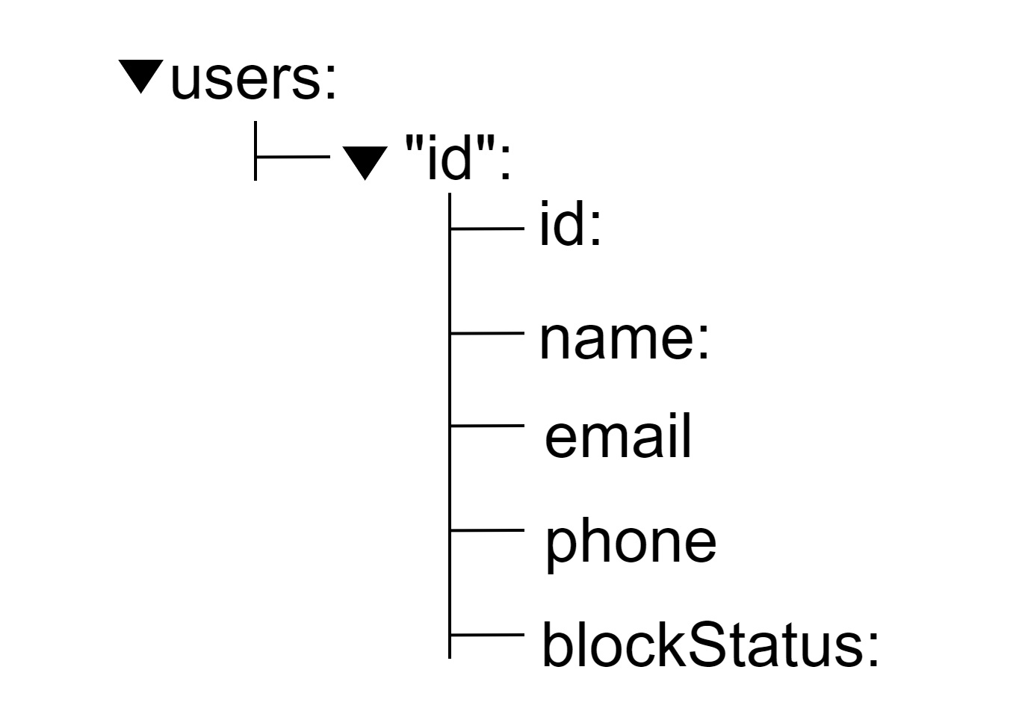

Рисунок 23 – Древовидная схема коллекции Пассажиры (users)

Определение документов коллекции Пассажиры (users):

1. коллекция users состоит из нескольких вложенных документов “id”;
2. “id” – вложенный документ, строка, уникальный идентификатор для пассажира, здесь выступает в качестве идентификатора для коллекции по отдельному пассажиру;
3. id – строка, уникальный идентификатор для пассажира;
4. name – строка, имя пользователя;
5. email – строка, адрес электронной почты пассажира;
6. phone – строка, номер телефона пассажира;
7. blockStatus – строка, значение либо «no» либо «yes», служит для блокирования/разблокирования пассажира.

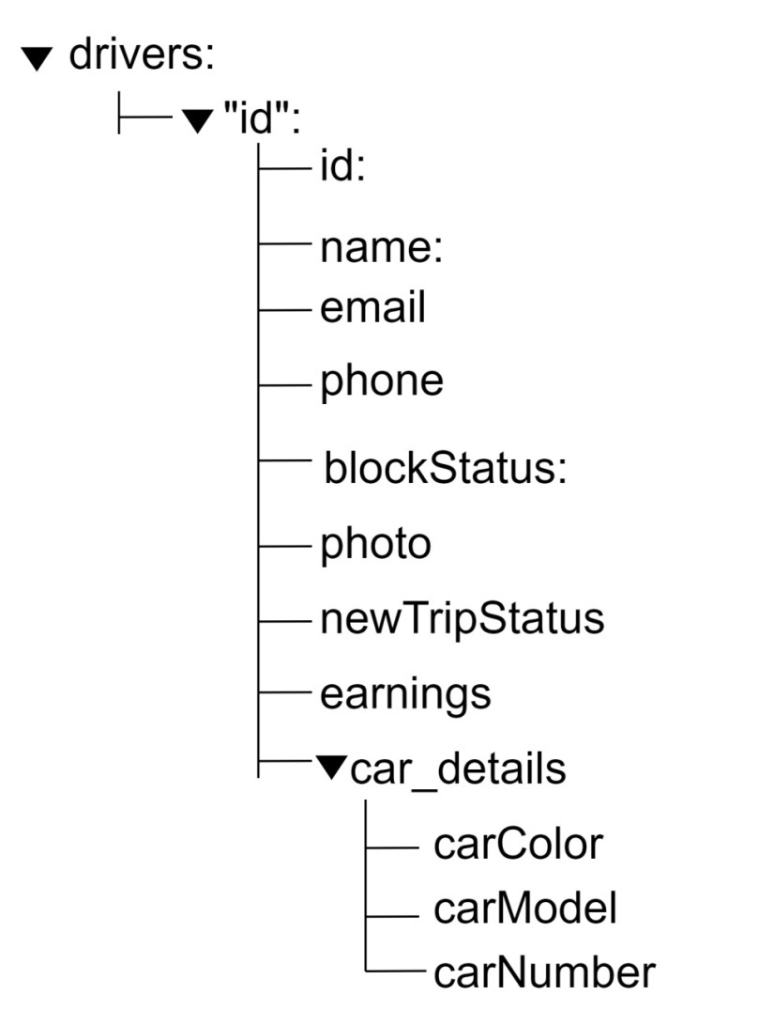

Рисунок 24 – Древовидная схема коллекции Водители (drivers)

Определение документов коллекции Водители (drivers):

1. коллекция drivers состоит из нескольких вложенных документов “id”;
2. “id” – вложенный документ, строка, уникальный идентификатор для водителя, здесь выступает в качестве идентификатора для коллекции по отдельному водителю;
3. id – строка, уникальный идентификатор для водителя;
4. name – строка, имя водителя;
5. email – строка, адрес электронной почты водителя;
6. phone – строка, номер телефона водителя;
7. blockStatus – строка, значение либо «no» либо «yes», служит для блокирования/разблокирования водителя;
8. photo – строка, ссылка на фото из Firebase Storage;
9. newTripStatus –строка, отображает статус поездки;
10. earnings – десятичное число, отображает общее количество заработанных рублей за поездки;
11. car_details – строка, является вложенным документов для деталей машины;
12. carColor – строка, цвет машины;
13. carModel – строка, модель машины;
14. carNumber – строка, номер машины.

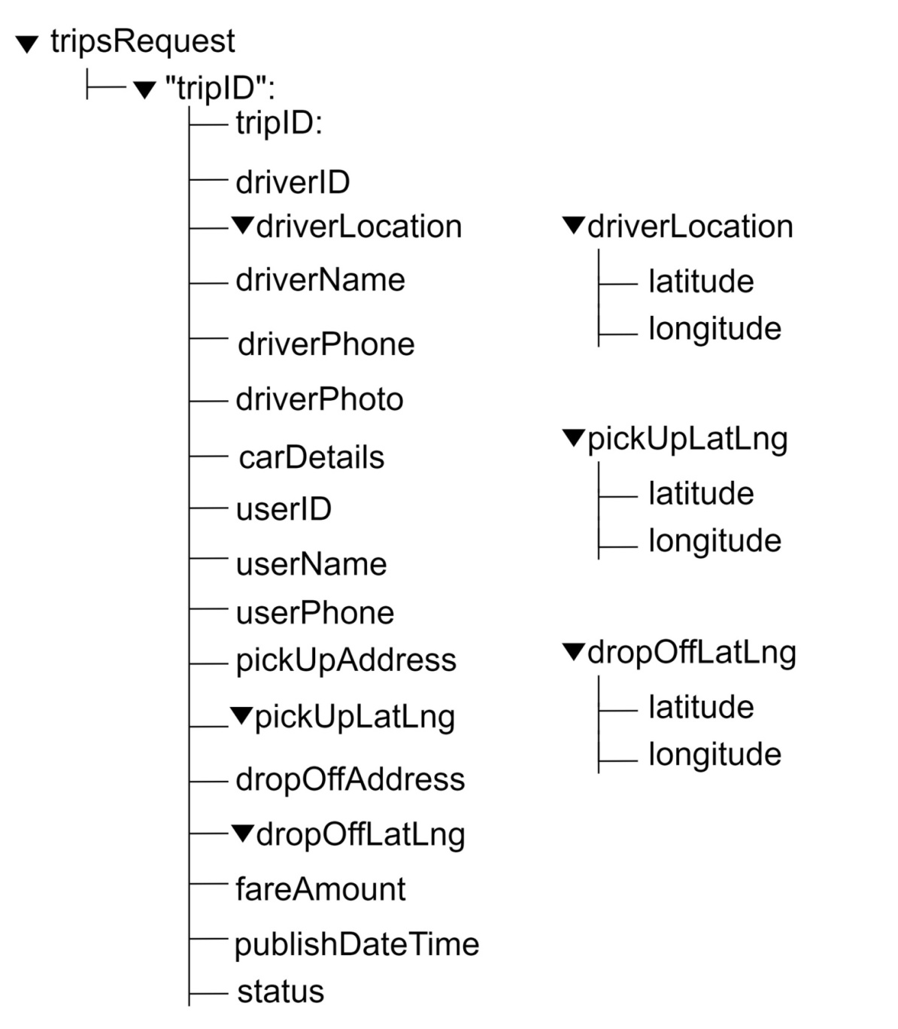

Рисунок 25 – Древовидная схема коллекции Поездки (tripsRequest)

Определение документов коллекции Поездки (tripsRequest):

1. коллекция tripsRequest состоит из нескольких вложенных документов “tripID”;
2. “tripID” – вложенный документ, строка, уникальный идентификатор для водителя, здесь выступает в качестве идентификатора для коллекции по отдельной поездке;
3. tripID – строка, уникальный идентификатор для поездки;
4. driverID – строка, уникальный идентификатор для водителя;
5. driverLocation – строка, вложенный документ для местоположения водителя, содержит в себе latitude и longitude – десятичные числа, выступающие для водителя в роли координат, широты и долготы;
6. driverName – строка, имя водителя;
7. driverPhone – строка, номер телефона водителя;
8. driverPhoto – строка, ссылка на фото водителя из Firebase Storage;
9. carDetails – массив строк, объединяет все детали авто в одно целое;
10. userID – строка, уникальный идентификатор пассажира;
11. userName – строка, имя пассажира;
12. userPhone – строка, номер телефона пассажира;
13. pickUpAddress – строка, адрес места посадки пассажира;
14. pickUpLatLng – строка, вложенный документ для местоположения точки посадки пассажира, содержит в себе latitude и longitude – десятичные числа, выступающие в роли координат, широты и долготы;
15. dropOffAddress – строка, адрес места назначения, выбранное пассажиром;
16. dropOffLatLng – строка, вложенный документ для местоположения точки назначения, содержит в себе latitude и longitude – десятичные числа, выступающие в роли координат, широты и долготы;
17. fareAmount – десятичное число, итоговую стоимость поездки;
18. blockStatus – строка, значение либо «no» либо «yes», служит для блокирования/разблокирования водителя;
19. photo – строка, ссылка на фото из Firebase Storage;
20. newTripStatus –строка, отображает статус поездки;
21. publishDateTime – строка, отображает дату и время заказа поездки;
22. status – строка, статус поездки.

Уже в процессе разработки, добавилась новая коллекция – onlineDrivers, которая показывает в режиме реального времени координаты водителей, которые находятся в сети, то есть которые нажали кнопку «Войти в сеть».

Данная коллекция появляется лишь когда какой-либо из водителей находится в сети, если же все водители оффлайн, то данной коллекции нет.

Древовидная схема коллекции onlineDrivers показана прямо из оболочки Firebase Realtime Database ниже, на рисунке 26.

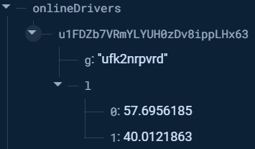

Рисунок 26 – Древовидная схема коллекции (onlineDrivers)

Определение документов коллекции Онлайн Водители (onlineDrivers):

1. коллекция onlineDrivers состоит из нескольких вложенных документов “driverID”;
2. “driverID” – вложенный документ, строка, уникальный идентификатор для водителя, здесь выступает в качестве идентификатора для коллекции онлайн водителя;
3. g – строка, идентификатор координат гугл карты;
4. l – вложенный документ, содержит в себе документы 0 и 1. Это координаты онлайн водителя, которые обновляются в режиме реального времени, в зависимости от перемещения водителя.

2.4 Разработка пользовательского интерфейса

На рисунках 27–38 представлен макет основных страниц приложений, созданных в программе Figma.

Макеты основных страниц мобильного приложения для пассажиров «Фаворит».



Рисунок 27 – Страница входа пассажира и страница создания аккаунта пассажира

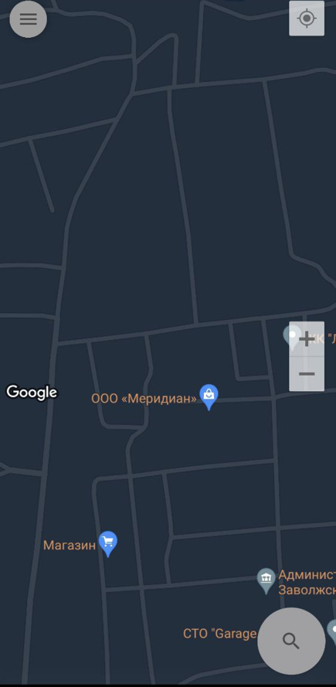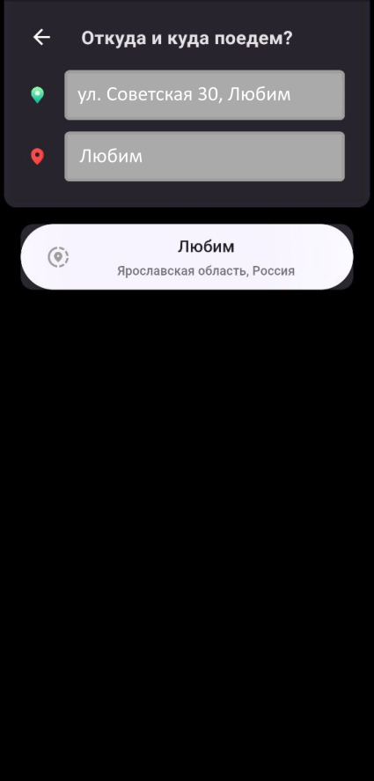

Рисунок 28 – Главная страница пассажира и страница выбора пункта назначения

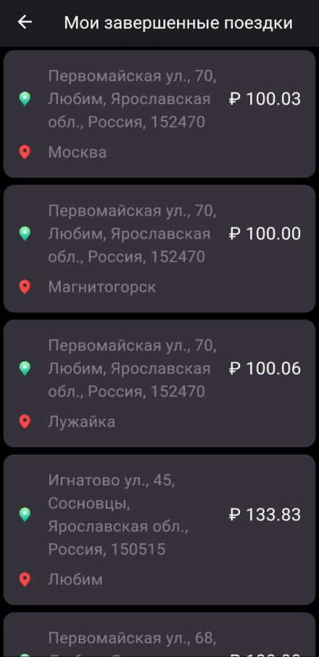

Рисунок 29 – Страница истории поездок

Здесь формат страницы будет одинаков как у водителей, так и у пассажиров, разница будет лишь в содержании.

Макеты основных страниц мобильного приложения для водителей «Фаворит Водители».

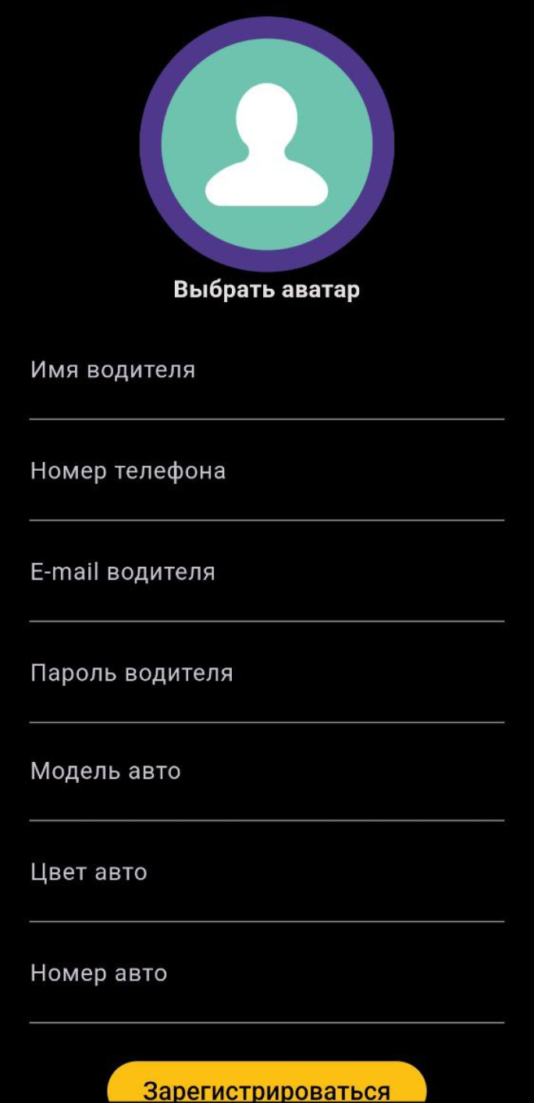

Рисунок 30 – Страница входа водителя и страница создания аккаунта водителя

Элементы полей регистрации полностью не умещаются в окно стандартного разрешения смартфона, поэтому здесь при дальнейшей разработке было принято решение поставить функцию скролла на данную страницу создания аккаунта водителя.

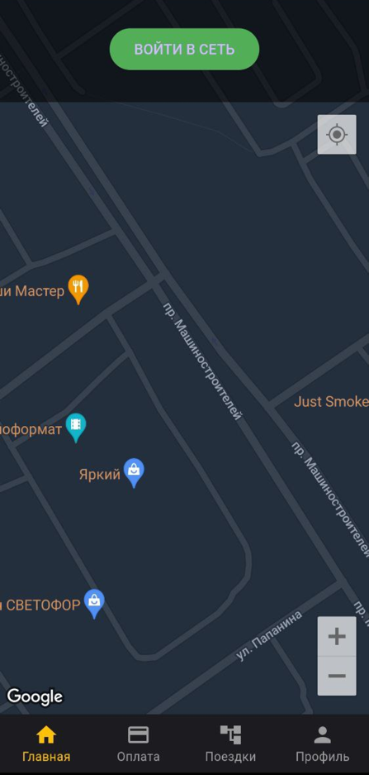

Рисунок 31 – Главная страница водителя и страница Оплата

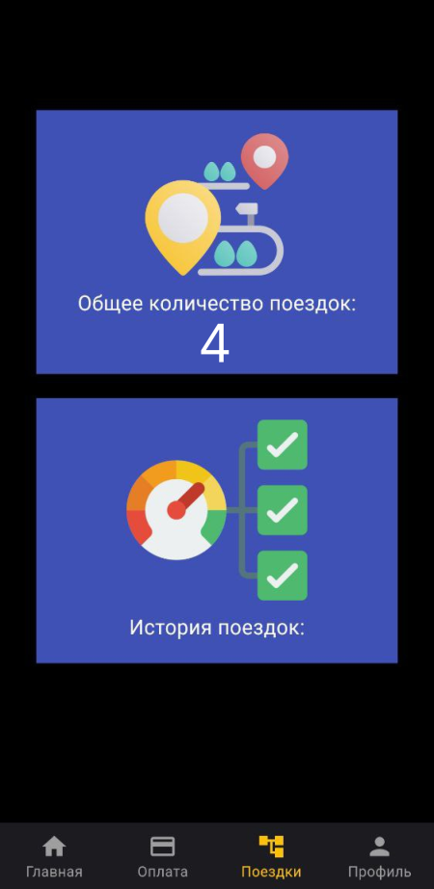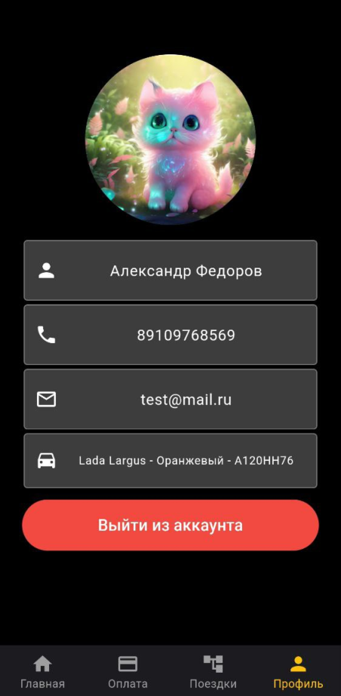

Рисунок 32 – Страница Поездки и страница профиля водителя

На странице поездки находится ячейка количества поездок за все время, а также переход на страницу с историей поездок, которую я указывал выше на рисунке 29.

Макет веб-приложения «Веб-панель администратора такси Фаворит».

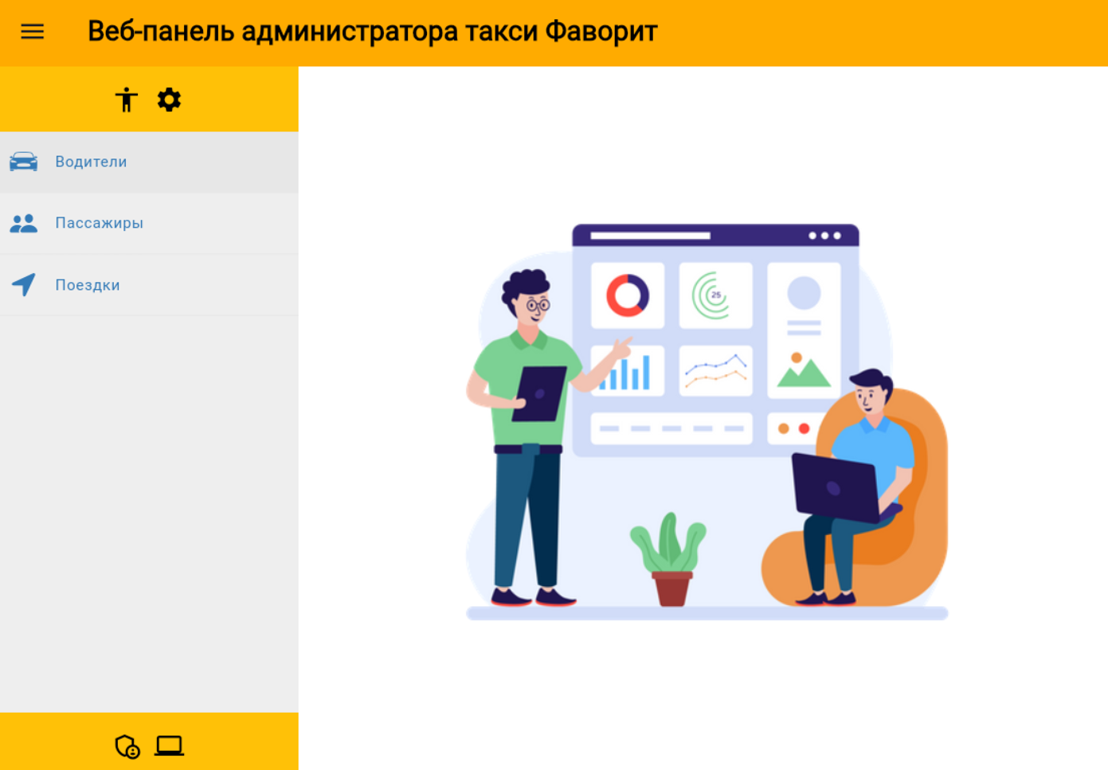

Рисунок 33 – Веб-панель администратора такси Фаворит

Это примерные макеты основных страниц приложений, итоговые результаты могут разниться.

2.5 Вывод по проектной части

В результате выполнения проектной части дипломной работы были созданы UML диаграммы различных типов, такие как диаграмма вариантов использования, диаграмма последовательности и диаграмма компонентов. Эти диаграммы позволили спроектировать приложения, определить их функциональность, последовательность действий при работе в приложении и компонентную архитектуру.

Кроме того, был выбран класс NoSQL с документо-ориентированной моделью базы данных, составлены примерные древовидные схемы коллекций и документов. Также был разработан макет страниц приложений, который визуализировал пользовательский интерфейс и функциональность приложения. как будут выглядеть приложения в целом, их основные страницы и элементы управления.

В целом, данный этап позволил провести детальное проектирование, определить основные компоненты, функциональность, структуру данных и пользовательский интерфейс.

3 Технологическая часть

3.1 Используемые программные продукты

3.1.1 Выбор комплекта средств разработки и фреймворка

Язык программирования — это формальный набор синтаксических и семантических правил, которые определяют способ написания программного кода. Он используется для написания компьютерных программ, которые управляют поведением компьютера или других устройств.

Для разработки мобильного приложения был выбран Flutter – это бесплатный и открытый набор средств разработки Google, который позволяет создавать современные кроссплатформенные мобильные приложения Android и IOS с минимальными затратами времени. Логотип Flutter представлен ниже, на рисунке 39.



Рисунок 34 – Логотип Flutter

Сам по себе Flutter не является языком программирования, а для создания программного обеспечения он использует Dart. Логотип Dart представлен ниже, на рисунке 40.



Рисунок 35 – Логотип Dart

Это интерпретируемый язык, который также как и SDK был создан компанией Google. Сегодня Dart активно используется для разработки самых разных программных продуктов, в том числе серверных, десктопных, мобильных и веб-приложений. Специфическая черта языка заключается в том, что написанный на нем код компилируется в байтовый код Java, и на машинном уровне фактически неотличим от нативного, что открывает перед разработчиками неограниченные возможности [17].

Выбор Flutter и его языка программирования Dart обусловлен по нескольким причинам:

* Легкость в изучении. При всех своих преимуществах, Dart относительно легок в изучении, нежели чем Java или Kotlin.
* Кроссплатформенность. Хотя я и выбрал темой диплома разработку на операционной системе Android, но ничто не будет мешать в будущем перейти и на IOS, так как Программный код, создаваемый в среде разработки Flutter, может использоваться в приложениях как для IOS, так и для Android-устройств
* Высокая производительность. Это возможно благодаря тому, что программная часть приложений создается с использованием машинного кода и не нуждается в каком-либо промежуточном представлении или интерпретации. Такой подход, помимо скорости и производительности, также обеспечивает отсутствие ошибок.
* Использование виджетов. Фреймворк Flutter поставляется с обширным набором готовых виджетов, которые обеспечивают наличие разнообразных функций в создаваемых приложениях. К примеру, при использовании Flutter разработчик может создать из виджетов пользовательский интерфейс любой сложности, который будет одинаково корректно отображаться на различных платформах, при различном разрешении и размере экрана. Комбинированием и вложением виджетов разработчик может создавать многофункциональные приложения.

3.1.2 Выбор платформы для серверной части.

Для упрощения разработки серверной части была необходима платформа, которая вбирала бы в себя такие элементы как:

* Нереляционная база данных NoSQL в режиме реального времени.
* Встроенная аутентификация пользователей.
* Облачное хранилище файлов для пользователей.

Как оказалось, такая платформа есть и называется она – Firebase.

Firebase — это платформа, разработанная компанией Google, которая предоставляет набор инструментов для разработки мобильных приложений, веб-приложений и аналитики. Она позволяет разработчикам быстро создавать и развертывать приложения, используя облачные ресурсы, а также предоставляет инструменты для анализа и улучшения работы приложений.

Логотип Firebase представлен на ниже на рисунке 41.



Рисунок 36 – Логотип платформы Firebase

Основные направления использования Firebase:

1. Firebase для веб-разработки предоставляет инструменты для разработки высокопроизводительных веб-приложений. Среди этих инструментов можно выделить:
2. Firebase Hosting, предоставляющий простое развертывание веб-приложений.
3. Firebase Realtime Database, позволяющий сохранять и обмениваться данными в реальном времени.
4. Firebase Authentication, предоставляющий возможность аутентификации пользователей.
5. Firebase Cloud Messaging, позволяющий отправлять push-уведомления на устройства пользователей.
6. Firebase для облачной разработки предоставляет инструменты для разработки облачных приложений и микросервисов. Среди этих инструментов можно выделить:
7. Firebase Cloud Functions, позволяющий создавать функции, которые могут быть запущены в ответ на события в Firebase.
8. Firebase Cloud Firestore, предоставляющий мощную NoSQL базу данных для облачных приложений.
9. Firebase Cloud Storage, предоставляющий возможность хранения файлов в облаке.
10. Firebase для разработки мобильных приложений предоставляет инструменты для разработки мобильных приложений для Android и iOS. Среди этих инструментов можно выделить:
11. Firebase Crashlytics, предоставляющий инструменты для отслеживания ошибок приложения.
12. Firebase Cloud Messaging, позволяющий отправлять push-уведомления на мобильные устройства.
13. Firebase для аналитики предоставляет инструменты для сбора и анализа данных об использовании приложений. Среди этих инструментов можно выделить:
14. Firebase Analytics, предоставляющий возможность отслеживать поведение пользователей и монетизацию приложений [18].

Имея такую мощную платформу, глупо было не воспользоваться ей.   
В данной системе приложений использую такие инструменты Firebase:

1. Firebase Realtime Database.
2. Firebase Authentication.
3. Firebase Cloud Storage.
4. Firebase Cloud Messaging.

3.2 Описание основных API и плагинов, используемых в приложениях

3.2.1 Places API

Places API – это служба, которая принимает HTTP-запросы на данные о местоположении различными методами. Он возвращает отформатированные данные о местоположении и изображения заведений и географических мест [19].

Places API позволяет включить в свои приложения следующие функции:

* Предоставление результатов поиска мест по различным типам запросов пользователей, таких как ввод текста и ближайшее местоположение.
* Включение функции автозаполнения мест.
* Добавление высококачественных фотографий в места, обслуживаемые вашим приложением.

Данное API используется в приложении «Фаворит» для пассажиров на странице поиска маршрута при вводе пункта назначения происходит подбор адресов по ключевому слову.

3.2.2 Geocoding API

Geocoding API – это сервис, обеспечивающий геокодирование и обратное геокодирование адресов.

Геокодирование – это процесс преобразования адресов в географические координаты – широту и долготу, которые можно использовать для размещения маркеров на карте или позиционирования карты.

Обратное геокодирование – это процесс преобразования географических координат в удобочитаемый адрес [20].

Данное API используется в мобильном приложении «Фаворит» для пассажиров и в мобильном приложении «Фаворит Водители» для водителей, производит геокодирование адресов начальной и контрольной точки.

3.2.3 Directions API

Directions API – это служба, которая принимает HTTP-запрос и возвращает маршруты с местоположением в формате JSON или XML [21]. Проще говоря, это служба, которая способна прокладывать маршруты для нескольких видов транспорта, таких как:

* общественный транспорт;
* автомобиль;
* велосипед;
* пешеход.

Данное API используется в мобильном приложении «Фаворит» для пассажиров и в мобильном приложении «Фаворит Водители» для водителей для построения маршрута, а также определении расстояния и времени поездки автомобиля.

3.2.4 Плагин firebase_core

Плагин firebase_core – это основной пакет в Firebase SDK для Flutter, который представляет базовую интеграцию самого Firebase и его сервисов с приложениями Flutter [22].

Данный плагин является основополагающим для всей системы приложений для заказа такси, соединяет все приложения Flutter с самой непосредственно системой Firebase.

3.2.5 Плагин firebase_auth

Плагин firebase_auth – плагин Flutter для использования сервиса Firebase Authentification с приложениями Flutter [23].

Данный плагин используется в мобильном приложении «Фаворит» для пассажиров и в мобильном приложении «Фаворит Водители» для водителей для аутентификации пользователей в системе Firebase Authentification.

3.2.6 Плагин firebase_database

Плагин firebase_database – плагин Flutter для использования облачной базы данных Firebase Realtime Database с приложением Flutter [24].

Данный плагин является основополагающим для всей системы приложений для заказа такси, соединяет все приложения Flutter с облачной базой данных Firebase Realtime Database.

3.2.7 Плагин firebase_storage

Плагин firebase_storage – плагин Flutter для интеграции облачного хранилища Firebase Storage с приложениями Flutter [25].

Данный плагин используется в мобильном приложении «Фаворит» для пассажиров и в мобильном приложении «Фаворит Водители» для водителей для загрузки и хранения изображений аватара водителя и пассажира.

3.2.8 Плагин google_maps_flutter

Плагин google_maps_flutter – плагин Flutter предоставляющий возможность добавления интерактивных карт Google Maps в приложениях Flutter [26].

Данный плагин используется в мобильном приложении «Фаворит» для пассажиров и в мобильном приложении «Фаворит Водители» для водителей для использования Google карты и ее составляющих, таких как маркеры и полилинии.

3.2.9 Плагин geolocator

Плагин geolocator – плагин Flutter, который используется для доступа к местоположению устройства [27]. Функции плагина:

* получение последнего известного местоположения;
* получение текущего местоположения устройства;
* получение постоянного обновления местоположения;
* проверка включения на устройстве службы определения местоположения;
* вычисление расстояния между двумя координатами.

3.2.10 Плагин flutter_polyline_points

Плагин flutter_polyline_points – плагин Flutter, который используется для создания полилиний, а точнее предоставляет инструменты для создания полилиний [28].

Данный плагин используется в мобильном приложении «Фаворит» для пассажиров и в мобильном приложении «Фаворит Водители» для водителей.

Преобразует набор координат и отображает итоговый путь от точки начала до точки конца в виде полилиний – линий, состоящих из последовательности точек.

3.2.11 Плагин flutter_geofire

Плагин flutter_geofire – плагин Flutter, который предоставляет интеграцию с библиотекой GeoFire, позволяющей эффективно работать с гео-данными, а также прово гео-запросы в реальном времени [29]. В сущности, GeoFire просто сохраняет местоположения с использованием строковых ключей. Тем не менее, его основное преимущество заключается в способности запрашивать ключи в определенной географической области — и все это в режиме реального времени. GeoFire использует Firebase для хранения данных, что позволяет обновлять результаты запросов в режиме реального времени при их изменении. Он загружает данные только вблизи определенных мест, обеспечивая легкость и быстродействие ваших приложений даже при работе с обширными объемами данных.

Данный плагин используется в мобильном приложении «Фаворит» для пассажиров и в мобильном приложении «Фаворит Водители» для водителей.

Передает текущее местоположение водителя в режиме реального времени, если он находится в режиме онлайн, то есть нажал кнопку «Войти в сеть».

3.3 Описание работы модулей приложений

3.3.1 Описание работы модулей мобильного приложения «Фаворит» для пассажиров

При первом включении мобильного приложения «Фаворит» будущего пассажира встречает страница входа в аккаунт. Показано на рисунке 37. Здесь он может ввести свою электронную почту, пароль и нажать кнопку «Войти» при будущем входе, но так как аккаунт еще не зарегистрирован, пассажир должен перейти на страницу регистрации, с помощью кнопки «У вас нет аккаунта? Регистрация здесь», которая находится под кнопкой «Войти».

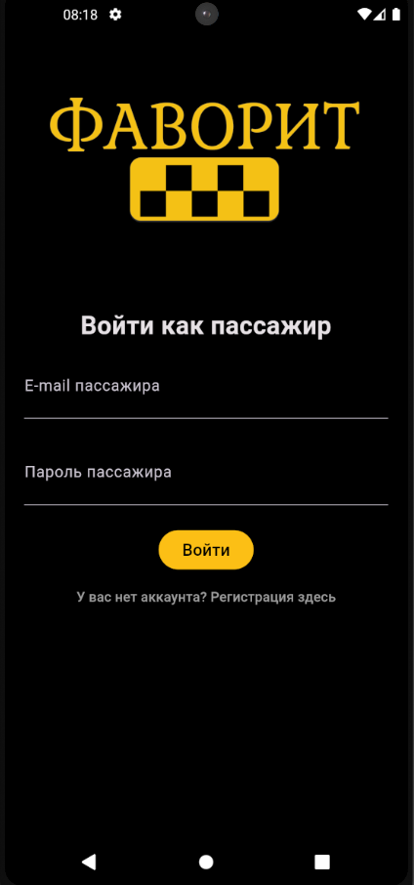 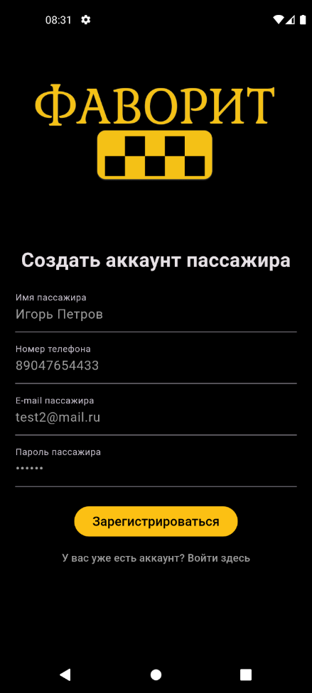 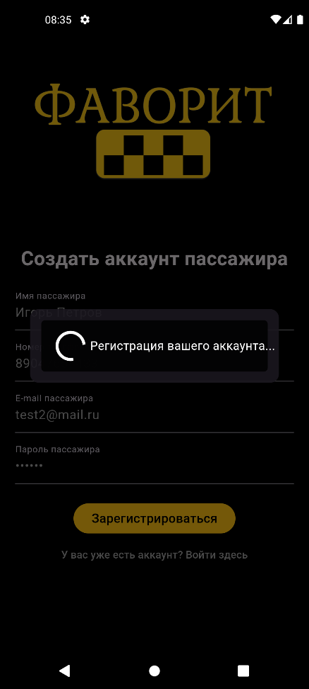

Рисунок 37 – Страница входа в аккаунт пассажира, страница регистрации пассажира, всплывающее окно при регистрации аккаунта пассажира

После нажатия на кнопку, пассажир переходит на страницу регистрации. Показано на рисунке 37 Здесь его встречает несколько полей для заполнения, таких как:

* имя пассажира;
* номер телефона;
* e-mail пассажира;
* пароль пассажира.

После заполнения, будущий пассажир должен нажать на кнопку «Зарегистрироваться». Так же если пассажир попал на эту страницу случайно или по ошибке, то он может вернуться на страницу входа в аккаунт при помощи кнопки «У вас уже есть аккаунт? Войти здесь».

После нажатия на кнопку «Зарегистрироваться» всплывает окно «Регистрация вашего аккаунта…». Показано на рисунке 37.

Далее, после успешной регистрации, пассажир попадает на главную страницу, на которой находится Google карта и маркер местоположения непосредственно самого пассажира. Это показано на рисунке 38. На экране отображены такие элементы интерфейса управления как:

1. кнопка меню («гамбургер»);
2. кнопка текущего местоположения;
3. кнопка приближения и отдаления карты;
4. кнопка поиска для конечной точки маршрута.

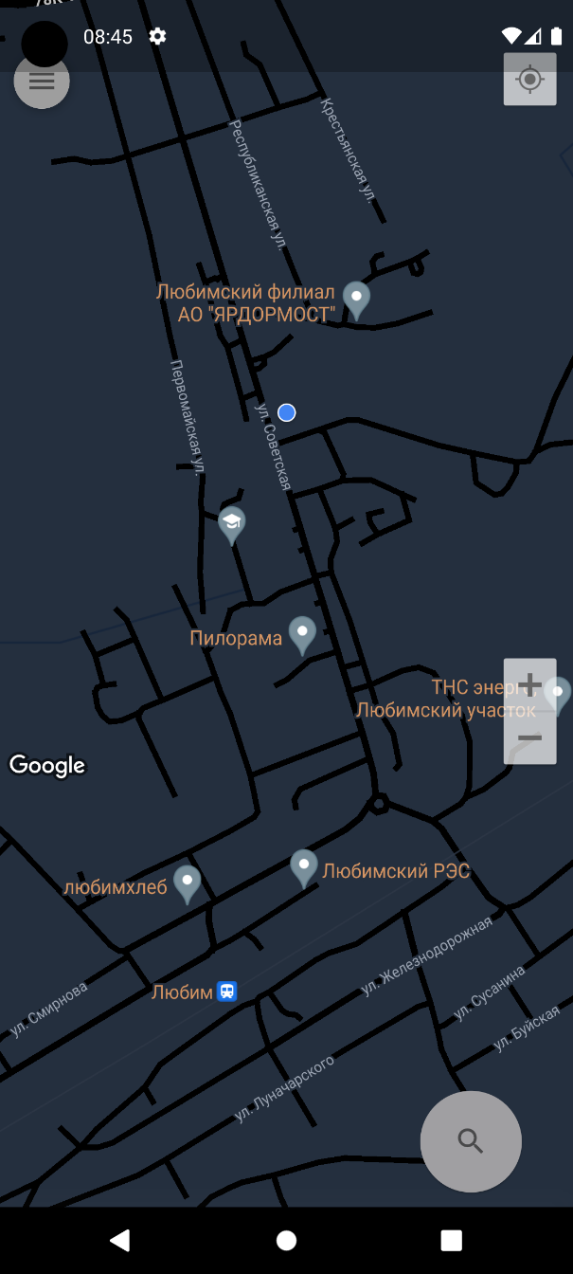

Рисунок 38 – Главная страница

Для того чтобы начать свою поездку, надо выбрать точку, куда ехать. Чтобы это сделать, нужно перейти на страницу выбора пункта назначения, с помощью нажатия на кнопку внизу слева. Показано на рисунке 39.

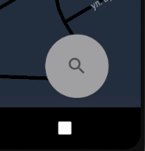

Рисунок 39 – Кнопка перехода на страницу выбора пункта назначения

После клика, пассажир оказывается на странице выбора пункта назначения. Показано на рисунке 40.

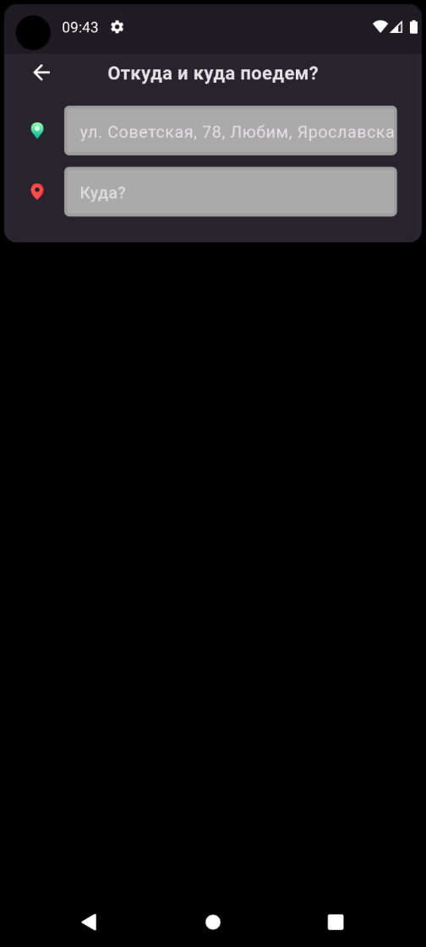 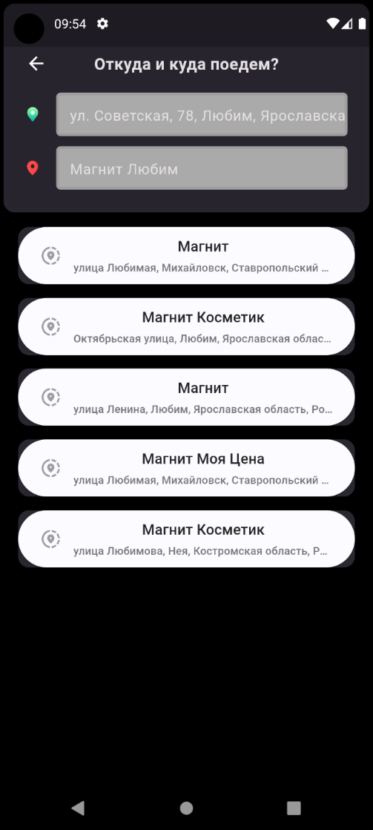

Рисунок 40 – Страница выбора пункта назначения и страница выбора пункта назначения с предложенными вариантами

Здесь, вверху экрана расположены два поля:

* адрес начала поездки;
* адрес конечной точки.

Первое поле заполняется автоматически, по текущему местоположению пассажира. Второе поле необходимо заполнить самому. Благо, здесь реализовано автозаполнение адреса по ключевому слову. Показано на рисунке 40.

После заполнения поля места высадки ключевыми словами, снизу автоматически предложен лист выбора найденных мест, пассажир кликает по необходимому для него варианту. В данном случае пассажир хочет поехать в магазин Магнит в городе Любим, поэтому он кликает на третий вариант. После клика, пассажир переходит на страницу будущей поездки. Показано на рисунке 41. Здесь происходит построение маршрута от точки начала – текущего местоположения до точки конца – магазина Магнит. Снизу показано расстояние маршрута, примерное время поездки и стоимость, рассчитанная по тарифу. Код расчета тарифа можно посмотреть в приложении А.

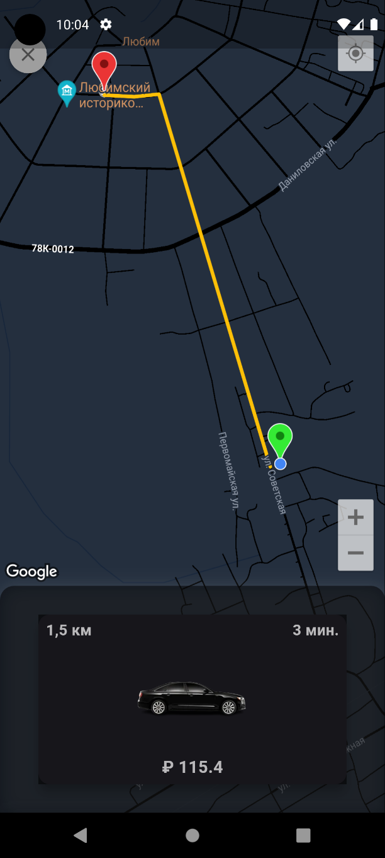

Рисунок 41 – Страница будущей поездки

Для того чтобы начать рассылку заказа для водителей, необходимо нажать на иконку машины. Так же будущую поездку можно отменить, нажав на иконку закрытия в верхнем левом углу. После нажатия на иконку автомобиля, должна происходить рассылка уведомлений для водителей, которые находятся онлайн. Но так как ни один водитель не находится в сети, у пассажира всплывает окно предупреждения. Показано на рисунке 42. Далее остается только нажать на кнопку «ОК».

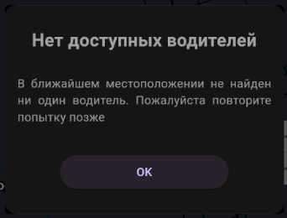

Рисунок 42 – Окно предупреждения при отсутствии онлайн водителей

После нажатия на кнопку «ОК», приложение производит рестарт и переносит пассажира опять на главную страницу, где весь этап заказа нужно производить заново. Для того чтобы все-таки заказать такси, необходим онлайн водитель. После того, как водитель становится онлайн, его местоположение отображается на главной странице экрана пассажира в виде синего маркера с автомобилем. Показано на рисунке 43. Водитель онлайн, а значит теперь можно оформить поездку, если, конечно, водитель не занят в это время. Пассажиру опять стоит повторить все шаги, для того чтобы оказаться на странице будущего заказа. Показано на рисунке 43.

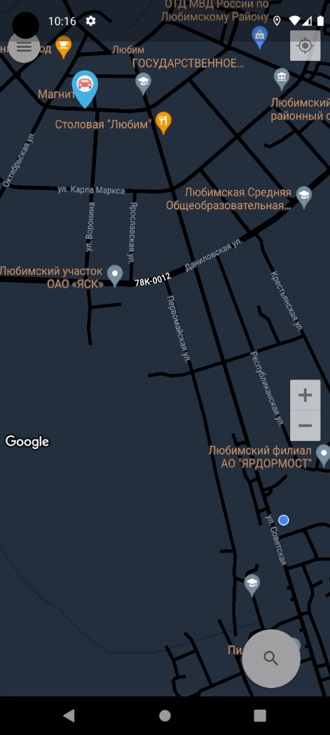 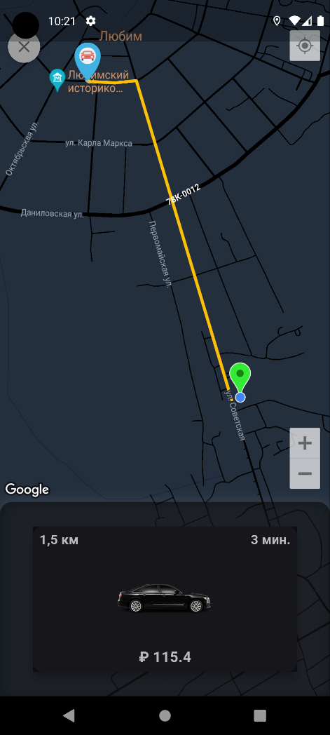

Рисунок 43 – Главная страница пассажира и страница будущей поездки пассажира, когда водитель в своем приложении «Фаворит Водители» становится онлайн

Водитель как раз находится на точке высадки. Для того чтобы разослать уведомления о поездке, пассажир нажимает на иконку черного автомобиля.

После нажатия на иконку автомобиля, производится рассылка уведомлений водителям в их приложения «Фаворит Водители». Экран пассажира в этот момент выглядит, как показано на рисунке 44. Внизу производится анимация поиска водителя для будущей поездки. Так же ниже расположена иконка отмены заказа.

Когда водитель в своем мобильном приложении «Фаворит Водители» принимает заказ, пассажир переходит на страницу активной поездки. Это показано на рисунке 44.

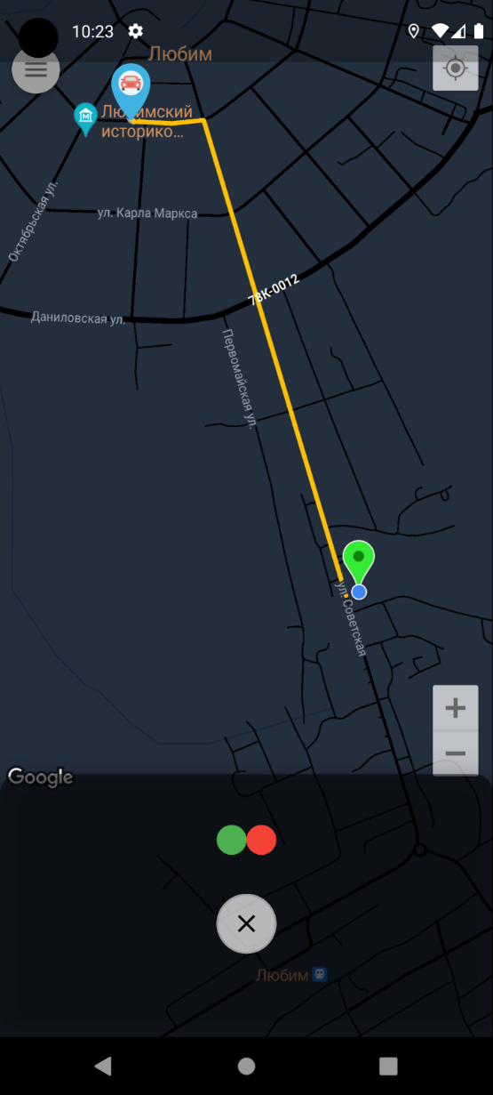 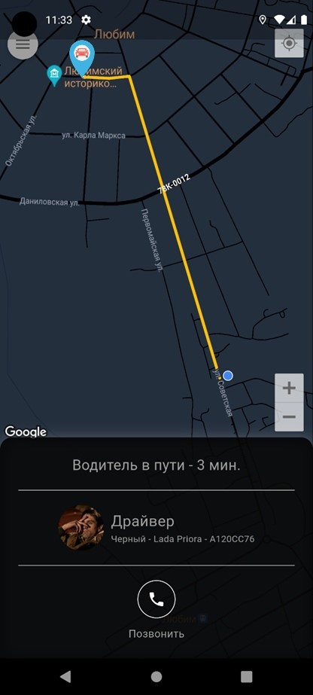

Рисунок 44 – Экран пассажира в момент рассылки заказа о поездке и экран пассажира в момент принятия водителем заказа такси от пассажира

На данной странице виден статус, что «Водитель в пути». Так же видно время, за которое водитель приедет к пассажиру. Ниже отображено имя водителя, его аватар, а также информация о автомобиле:

* Цвет автомобиля;
* Модель автомобиля;
* Номер автомобиля.

Ниже расположена кнопка вызова водителя по номеру телефона. При нажатии на данную кнопку происходит сворачивание приложения и открытие приложения «Телефон» с уже набранным номер, где остается только нажать на кнопку звонка. Показано на рисунке 45.

Возвращаемся обратно в приложение «Фаворит». Водитель начинает свой путь до пассажира, где его передвижение отображается на экране пассажира в виде маркера, а также меняется время приезда водителя до пассажира. Показано на рисунке 45.

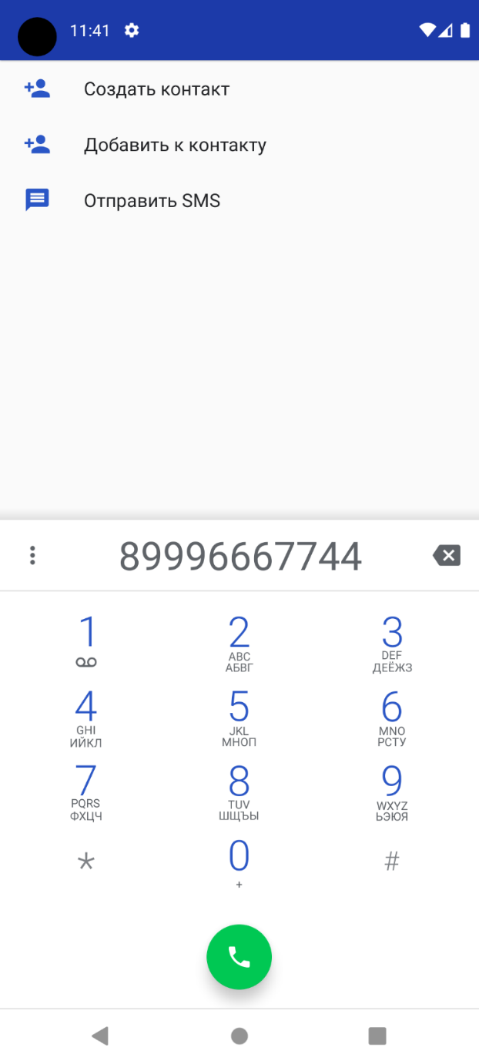 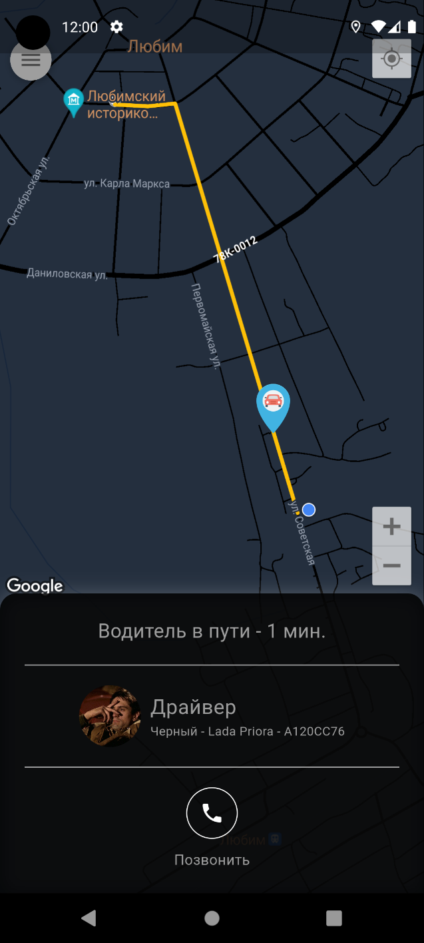

Рисунок 45 – Страница телефона с набранным номером водителя и страница поездки, где происходит изменение местоположения водителя, а также изменение времени от его местоположения

После того, как водитель прибыл на место, на виджете поездки отображается новый статус – «Водитель прибыл». Показано на рисунке 46.

Далее начинается старт поездки, после чего в виджете поездки меняется статус на «До прибытия осталось: » и количество времени в минутах, а также меняется местоположения пассажира и маркера водителя. Показано на рисунке 46.

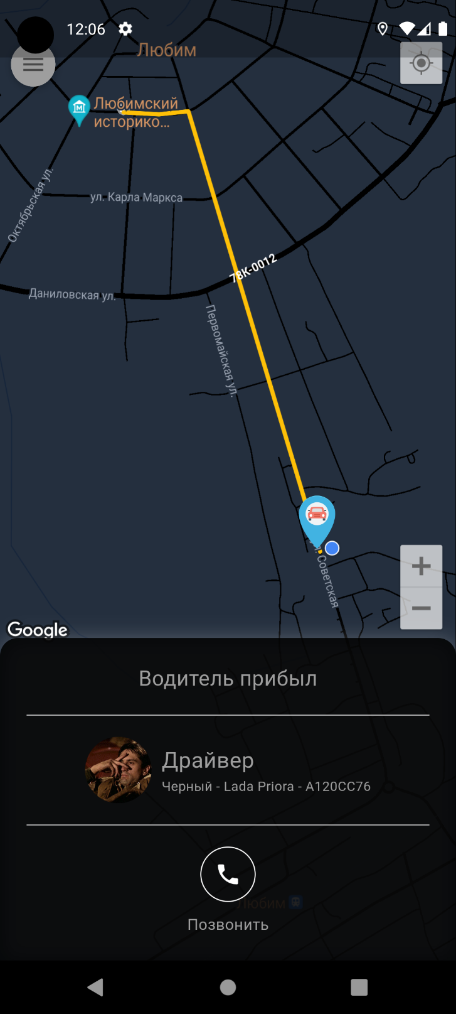 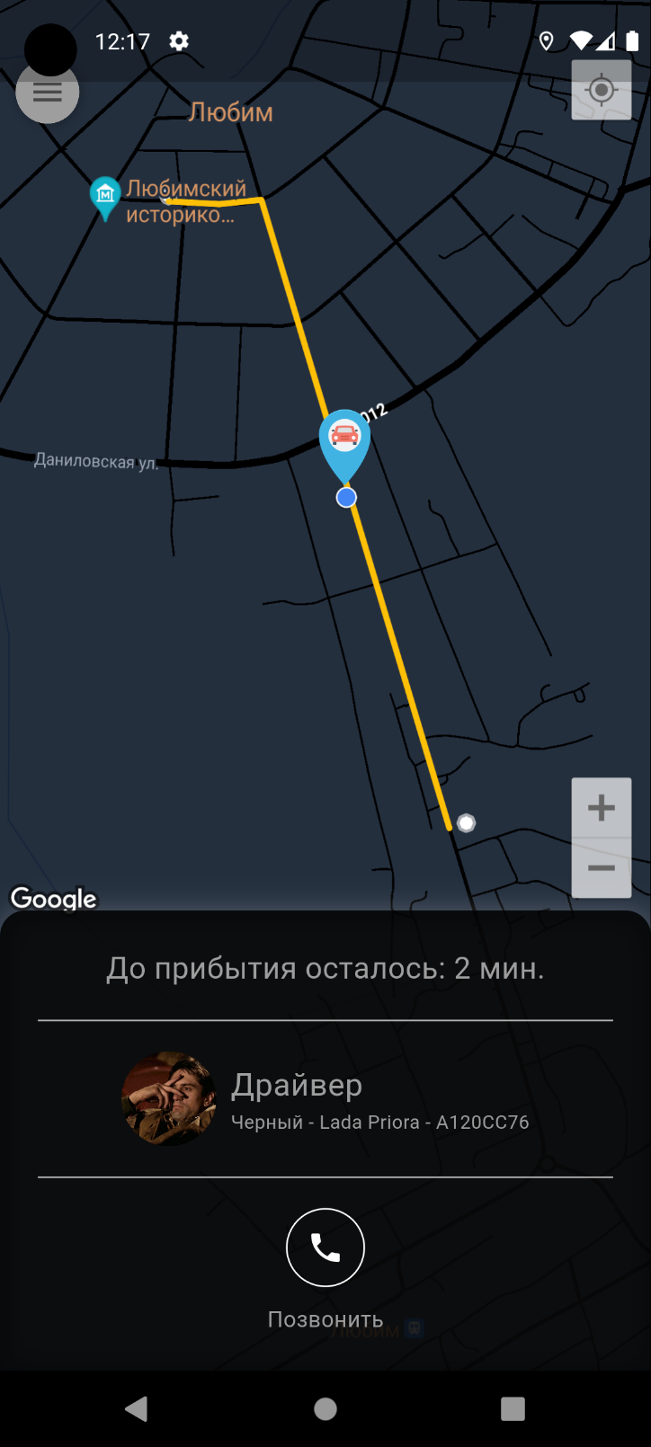

Рисунок 46 – Страница поездки пассажира с   
измененным статусом «Водитель прибыл»

После того, как водитель с пассажиром приехали на место назначения, происходит оплата наличными или перевод на карту, после денежных операций пассажир нажимает кнопку «Оплатить поездку». Поездка на этом заканчивается. Показано на рисунке 47.

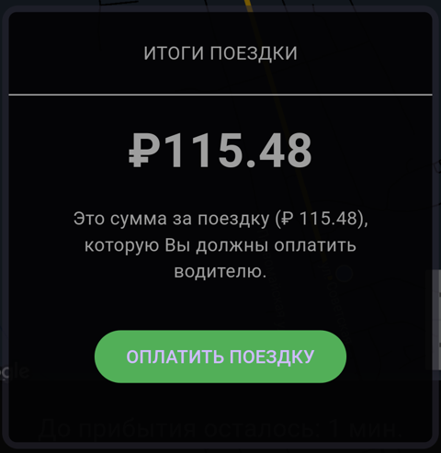

Рисунок 47 – Окно итоги поездки

Приложение перезапускается, пассажир возвращается на главную страницу.

При нажатии на кнопку меню слева или при свайпе вправо от левого края выдвигается всплывающая панель с информацией о профиле, а также имеющая такие пункты, как:

* История поездок.
* О приложении.
* Выход.

На рисунке 48 отображены главный экран и раздел меню.

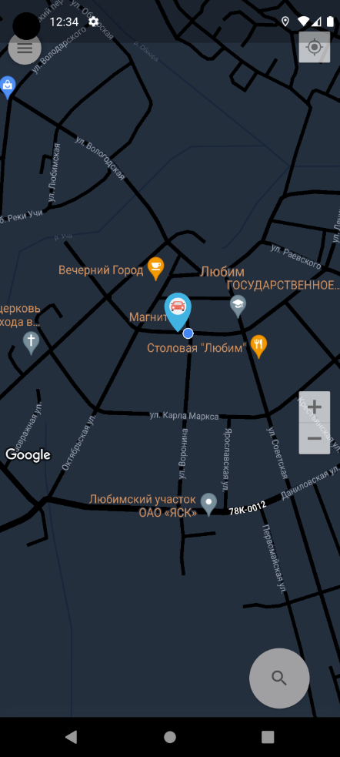 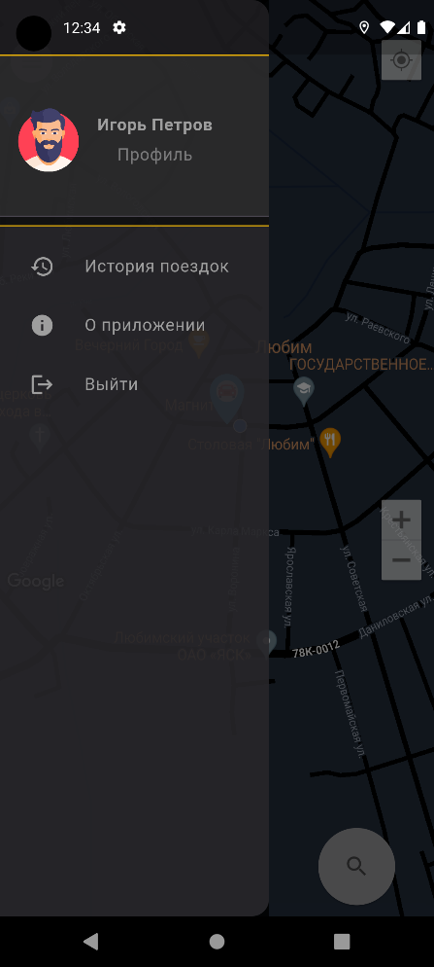

Рисунок 48 – Окно главной страницы после поездки и выдвигающая панель меню

При нажатии на иконку или название пункта «История поездок», пассажир перемещается на страницу «Моя история поездок», где отображена информация о каждой поездке. Показано на рисунке 49.

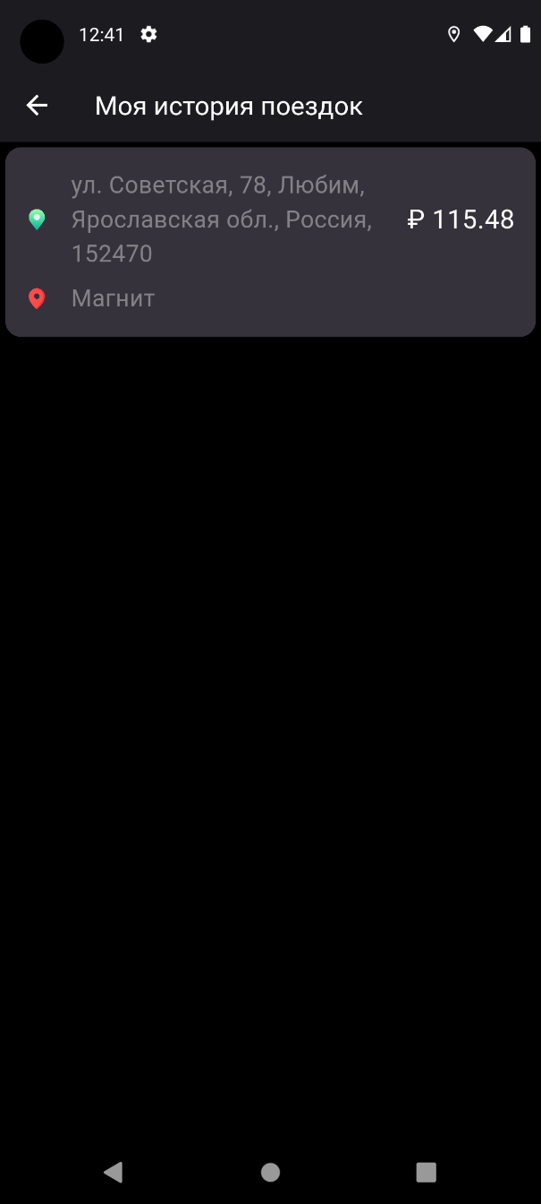 

Рисунок 49 – Страница «Моя история поездок» и страница «О приложении»

Далее при нажатии на верхнюю левую кнопку назад, пассажир перемещался обратно на главную страницу с открытой панелью меню.

При нажатии на иконку или название пункта «О приложении», пассажир перемещается на страницу «О приложении», где отображена информация о разработчике приложения, а также контакты администратора. Это показано на рисунке 49.

При нажатии на иконку или название пункта «Выйти», пассажир выходит из аккаунта и перемещается на страницу входа в аккаунт пассажира. Это показано на рисунке 50.

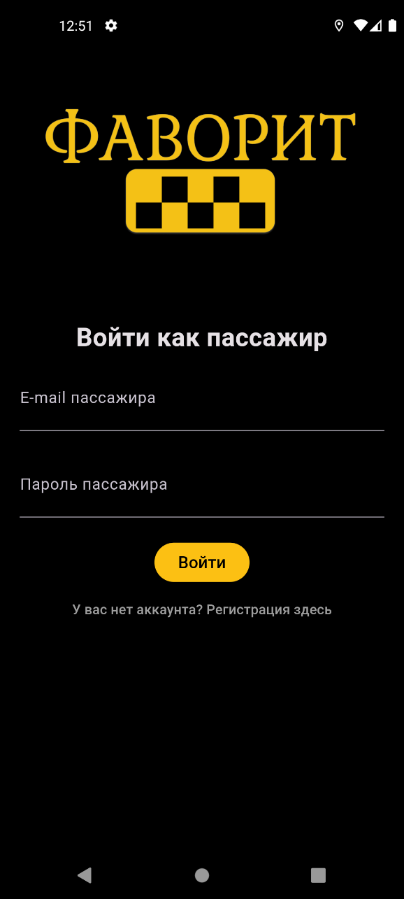

Рисунок 50 – Страница входа в аккаунт пассажира после выхода из аккаунта

3.3.2 Описание работы модулей мобильного приложения «Фаворит Водители» для водителей

При первом включении мобильного приложения «Фаворит Водители» будущего водителя встречает страница входа в аккаунт. Показано на рисунке 51. Здесь он может ввести свою электронную почту, пароль и нажать кнопку «Войти» при будущем входе, но так как аккаунт еще не зарегистрирован, водитель должен перейти на страницу регистрации, с помощью кнопки «У вас нет аккаунта? Регистрация здесь», которая находится под кнопкой «Войти».

После нажатия на кнопку, водитель переходит на страницу регистрации. Показано на рисунке 51. Здесь его встречает несколько полей для заполнения, таких как:

* имя водителя;
* номер телефона;
* e-mail водителя;
* пароль водителя;
* модель авто;
* цвет авто;
* номер авто.

Также есть возможность загрузить аватар с галереи телефона. Показано на рисунке 51.

После заполнения всех полей, будущий водитель должен нажать на кнопку «Зарегистрироваться». Так же если пассажир попал на эту страницу случайно или по ошибке, то он может вернуться на страницу входа в аккаунт при помощи кнопки «У вас уже есть аккаунт? Войти здесь».

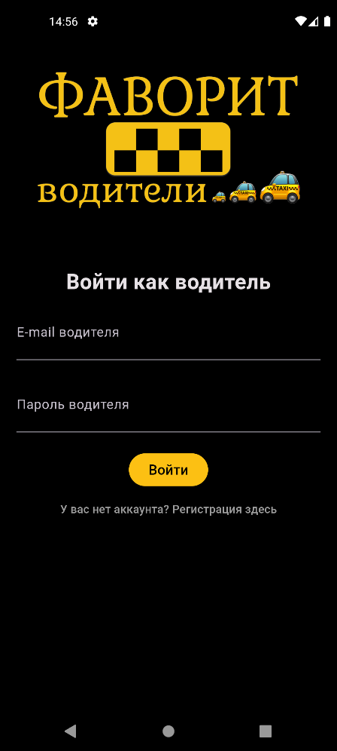 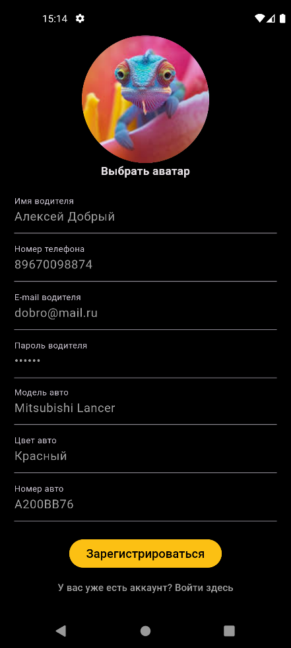

Рисунок 51 – Страница входа в аккаунт водителя, страница регистрации водителя и выбор аватара из галереи

Далее, после успешной регистрации, водитель попадает на главную страницу, на которой находится Google карта и маркер местоположения непосредственно самого водителя. Это показано на рисунке 52. Сверху располагается кнопка «ВОЙТИ В СЕТЬ», по бокам кнопки текущего местоположения водителя, приближения/отдаления карты, а снизу находится таббар (нижнее меню) с такими вариантами перехода на страницы как:

* Главная.
* Оплата.
* Поездки.
* Профиль.

Для того, чтобы начать принимать заказы от пассажиров, достаточно выйти в сеть, нажав сверху на кнопку «ВОЙТИ В СЕТЬ». После нажатия на кнопку всплывает окно подтверждения вхождения в сеть. Далее водитель нажимает кнопку «ПРИНЯТЬ» для выхода в сеть, либо кнопку «НАЗАД» для отмены. Это показано на рисунке 52.

После нажатия кнопки «ПРИНЯТЬ» водитель становится онлайн, а это значит он становится виден всем пассажирам, а кнопка сверху становится красной и меняется на «ВЫЙТИ ИЗ СЕТИ». Это показано на рисунке 52.

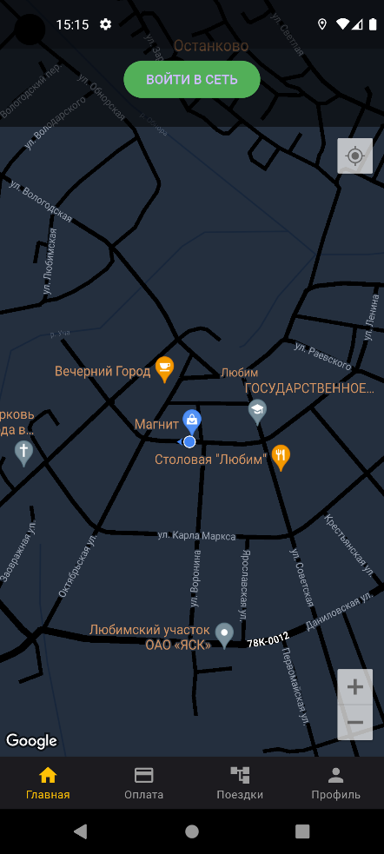 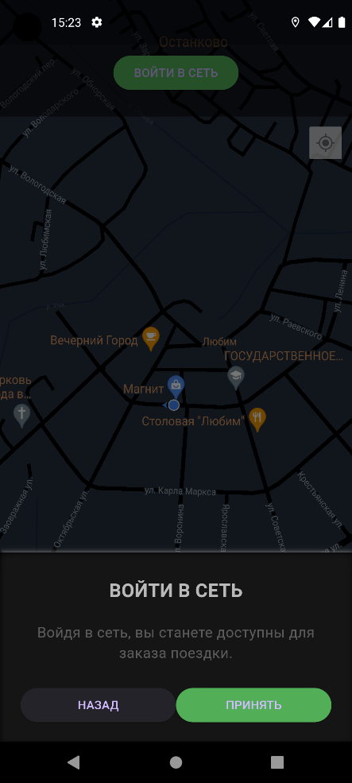 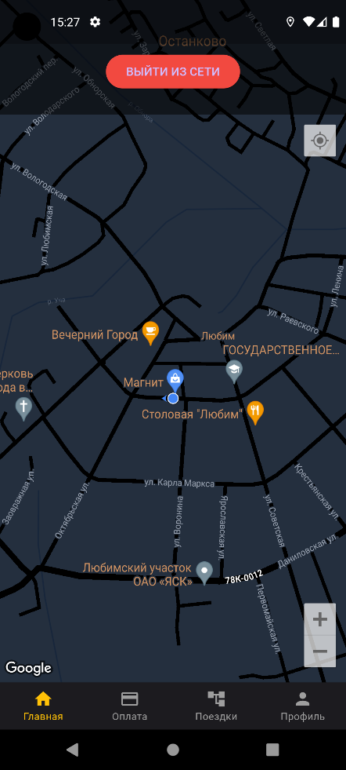

Рисунок 52 – Главная страница водителя, всплывающее окно подтверждения онлайна, главная страница водителя, когда он онлайн

Далее водитель ждет заказа от пассажира, можно даже свернуть приложение. Когда заказ поступил – приходит уведомление. В нем указано от кого заказ, место посадки и место высадки. Показано на рисунке 53.

Водитель кликает по этому уведомлению, переходит обратно в приложение «Фаворит Водители» и видит всплывающее окно заказа. Показано на рисунке 53. Здесь он слышит вибросигнал, длящийся 20 сек и означающий, что время выбора ограничено. Он может отказаться от поездки, которая передаться потом другому водителю, либо же принять ее.

После принятия заказа водитель попадает на страницу поездки, на которой отображен ближайший маршрут до пассажира, время и километраж поездки, имя пассажира, место посадки и высадки. Это показано на рисунке 53 Снизу находится кнопка статуса, которую водитель нажимает исходя из состояния маршрута. Также есть кнопка вызова пассажира, в виде смартфона, нажав на которую попадаешь в приложение телефона с уже набранным номером пассажира. Отображено на рисунке 54.

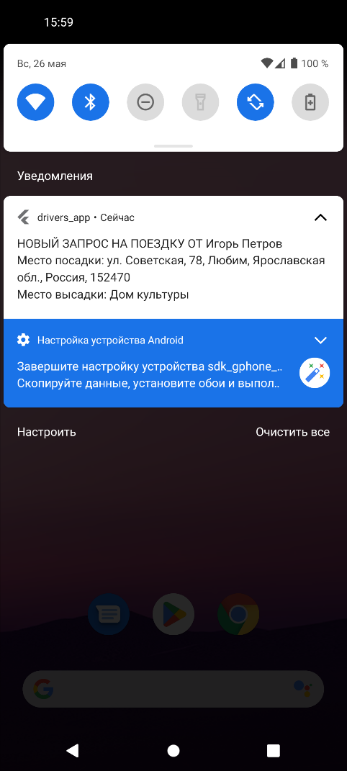 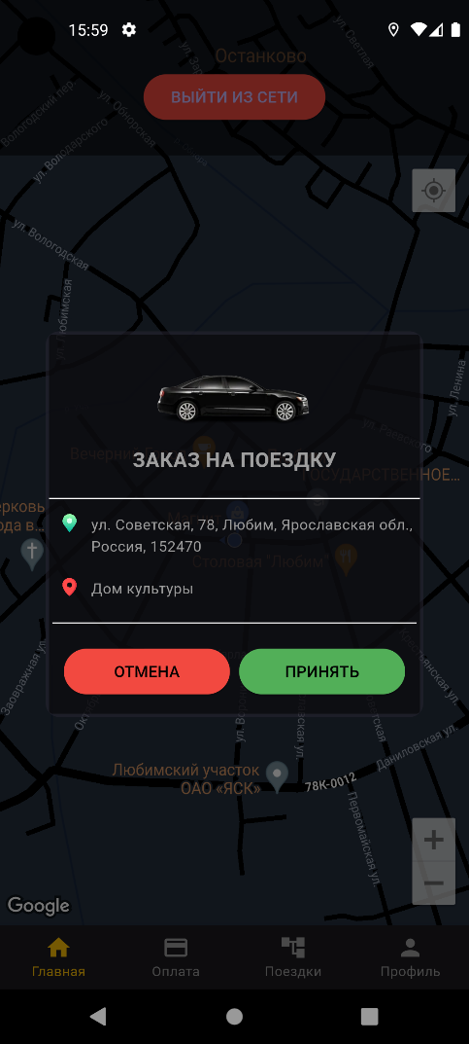 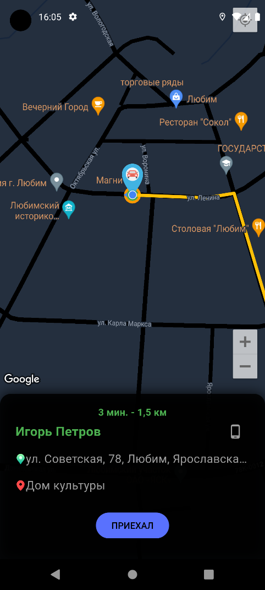

Рисунок 53 – Уведомление водителю о новой поездке, всплывающее окно заказа на поездку, страница новой поездки

Водитель начинает движения до точки посадки пассажира, это отображается на экране, в виде изменения местоположения, оставшегося времени и километров. Показано на рисунке 54.

После того, как водитель приехал на место посадки пассажира, он нажимает кнопку «ПРИЕХАЛ», тем самым меняя статус поездки на другой. Теперь отображается маршрут до конечной точки, которую указал пассажир. Показано на рисунке 54.

Водитель ждет, когда пассажир сядет в автомобиль, и после того, как он сел, начинает движение и нажимает кнопку «СТАРТ ПОЕЗДКИ». Отображено на рисунке 55.

Водитель едет вместе с пассажиром до точки высадки, на экране меняется километраж и оставшееся время до прибытия на конечную точку.

После прибытия в пункт назначения, водитель нажимает кнопку «КОНЕЦ ПОЕЗДКИ». Далее всплывает окно «Итоги поездки», где указана сумма за поездку, взимаемая с пассажира. Показано на рисунке 55. Он рассчитывается с водителем денежными средствами, наличными либо переводом по карте. После оплаты водитель нажимает на кнопку «Собрать деньги». Приложение перезапускается, водитель попадает на главную страницу и теперь вновь готов получать заказы. Это отображено на рисунке 55.

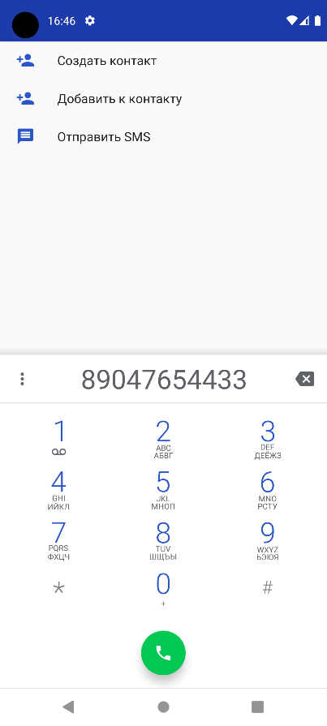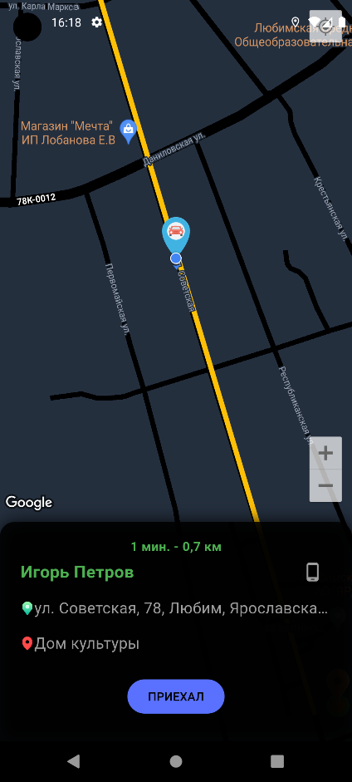 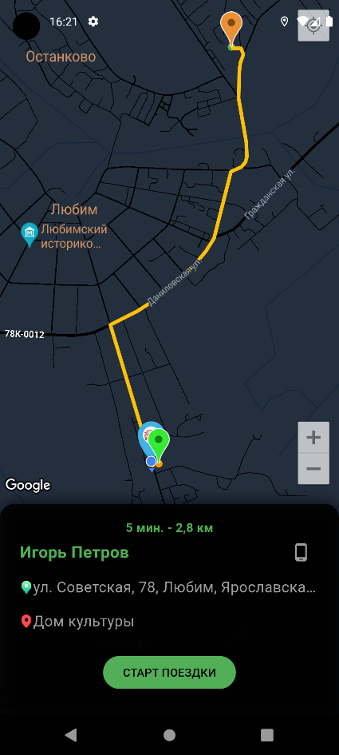

Рисунок 54 – Экран телефона с набранным номером телефона пассажира, начальный экран поездки водителя, экран поездки, когда водитель приехал на место и ждет пассажира

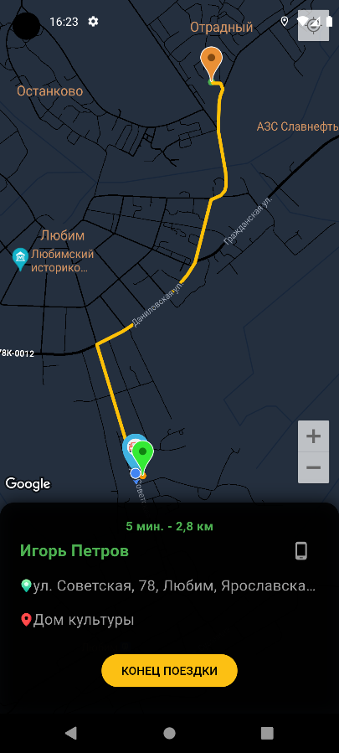 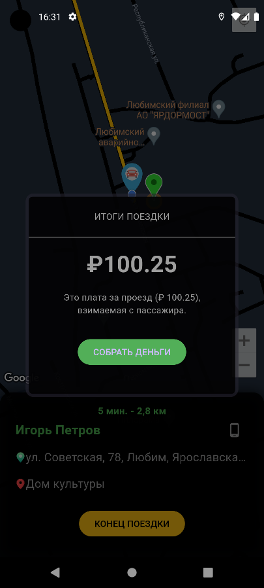 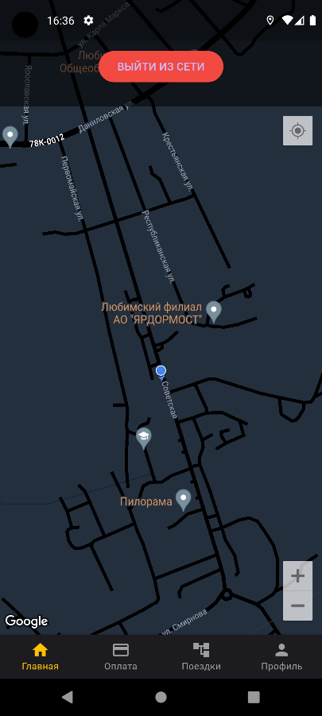

Рисунок 55 – Экран поездки начала движения водителя с пассажиром до конечной точки, всплывающее окно оплаты за поездку и главная страница водителя после нажатия на кнопку «СОБРАТЬ ДЕНЬГИ»

В нижнем меню, при клике на иконку «Оплата» водитель попадает на страницу оплаты, где указана общая сумма, заработанная на поездках. Показано на рисунке 56. Здесь стоит упомянуть, что сумма указывается после второй поездки. Это отображено на рисунке 56.

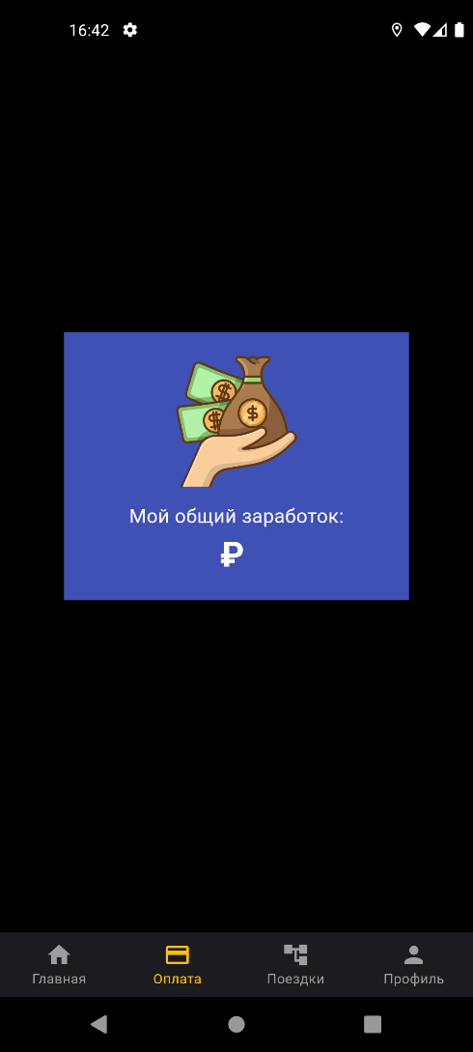 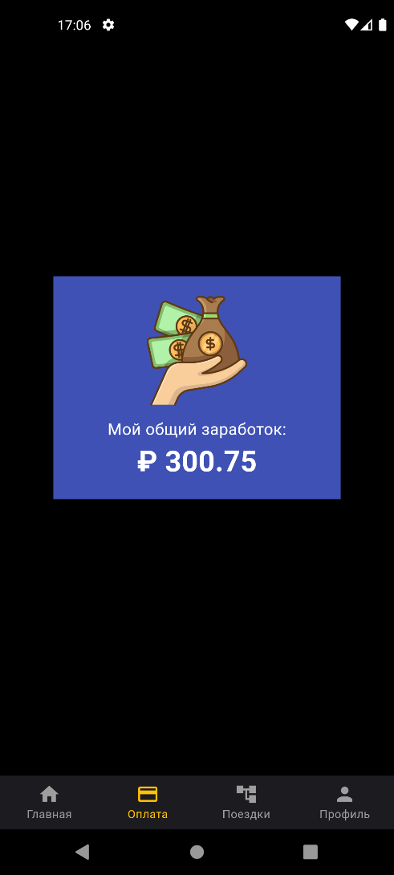

Рисунок 56 – Страница оплаты с одной завершенной поездкой и страница оплаты с тремя завершенными поездками

При клике на иконку Поездки водитель переходит на страницу Поездки, где может видеть общее количество поездок. Это отображено на рисунке 57. Также историю поездок, на иконку которой необходимо нажать, чтобы увидеть всю историю поездок. Показано на рисунке 57.

На странице указаны все завершенные поездки. В каждой поездке прописано, место посадки и место высадки пассажира, а также итоговая сумма поездки.

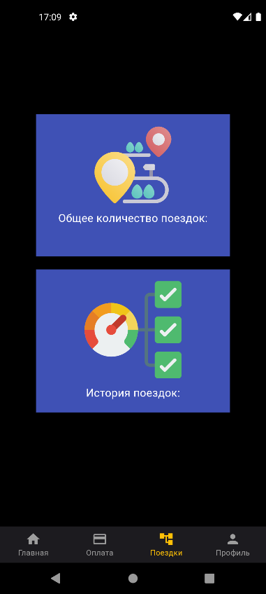 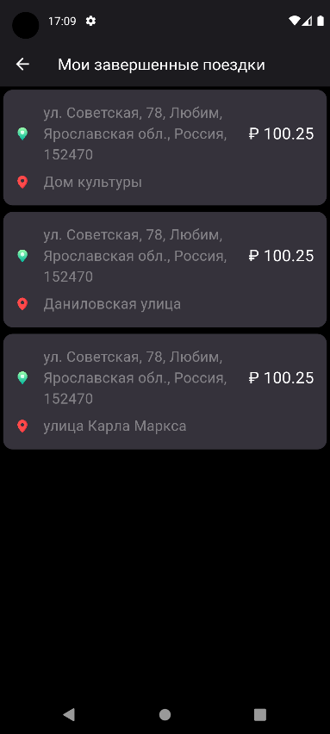

Рисунок 57 – Страница Поездки и страница история поездок

При нажатии на иконку профиля в нижнем меню водитель переходит на страницу своего профиля. Показано на рисунке 58. Здесь он может посмотреть все свои данные, а также выйти из аккаунта, нажатием на кнопку «Выйти из аккаунта». Отображено на рисунке 58.

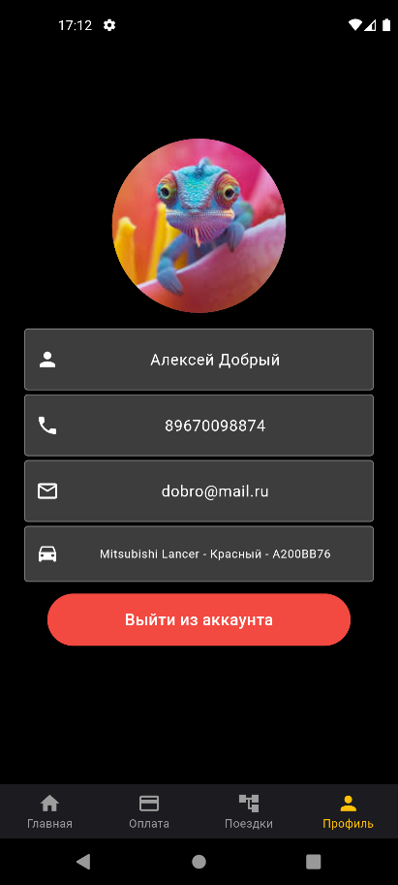 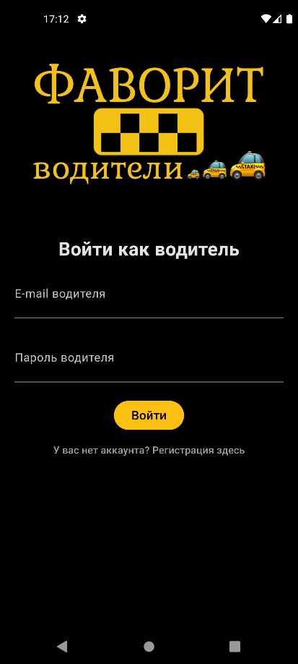

Рисунок 58 – Страница профиля водителя и страница входа в аккаунт после выхода из него

3.3.2 Описание работы модулей веб-приложения «Веб-панель администратора такси Фаворит» для администратора

Администратор заходит в браузер, переходит по ссылке и заходит в веб приложение «Веб-панель администратора такси Фаворит». Показано на рисунке 59.

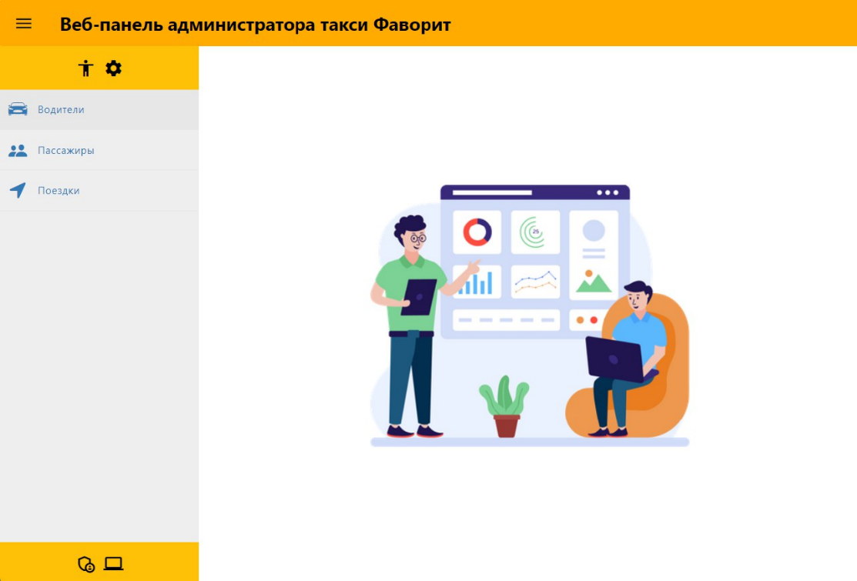

Рисунок 59 – Начальная страница веб-приложения «Веб-панель администратора такси Фаворит»

Здесь слева находится список с кнопками, по которым можно нажать. Нажав на кнопку «Водители», администратор перейдет на новую страницу с информацией о всех водителях. Показано на рисунке 60.

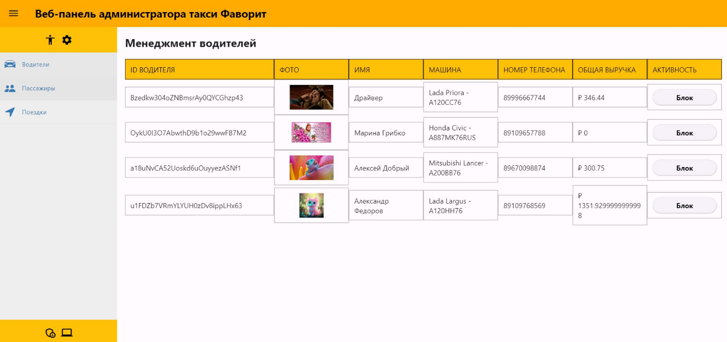

Рисунок 60 – Менеджмент водителей

Здесь можно посмотреть ID водителя, его фото, имя, информацию о машине, номер телефона, общую выручку. Также можно заблокировать водителя, если это нужно. Показано на рисунке 61.

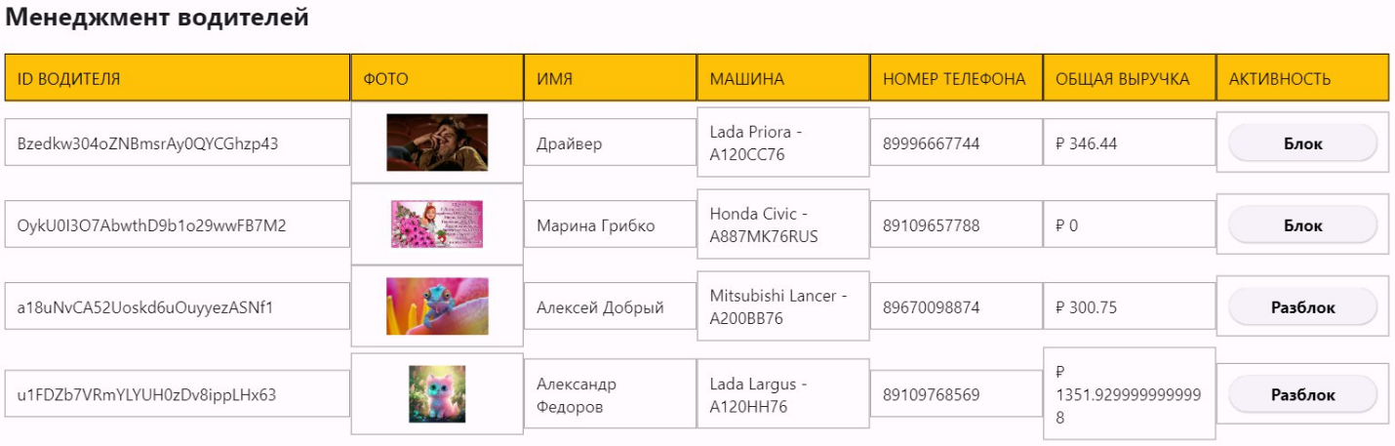

Рисунок 61 – Заблокированные водители на станице Менеджмент водителей

Далее нажатием на кнопку «Пассажиры» можно перейти на новую страницу – «Менеджмент пассажиров». Показано на рисунке 62.

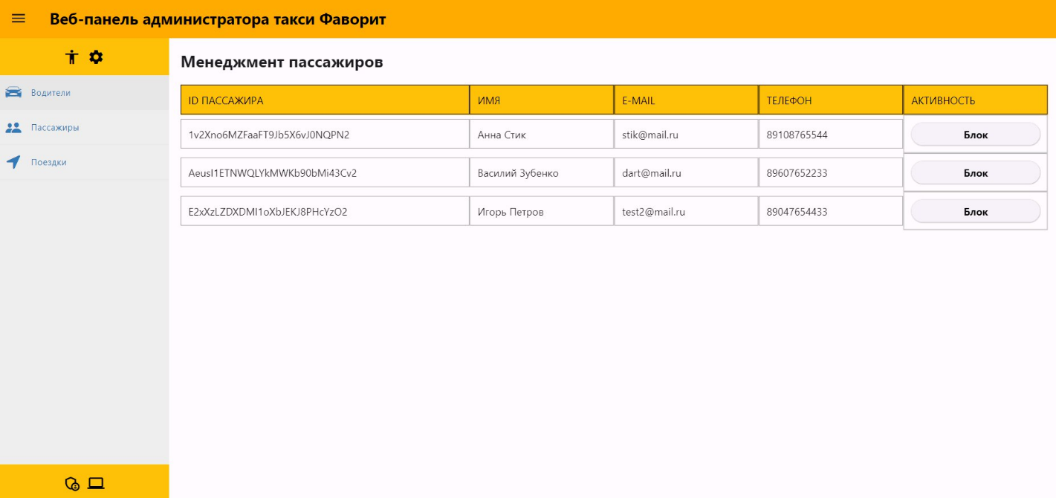

Рисунок 62 – Менеджмент пассажиров

Здесь можно посмотреть основную информацию о пассажирах, их ID, имя, e-mail, телефон. Также можно заблокировать водителя, если это нужно. Показано на рисунке 63.

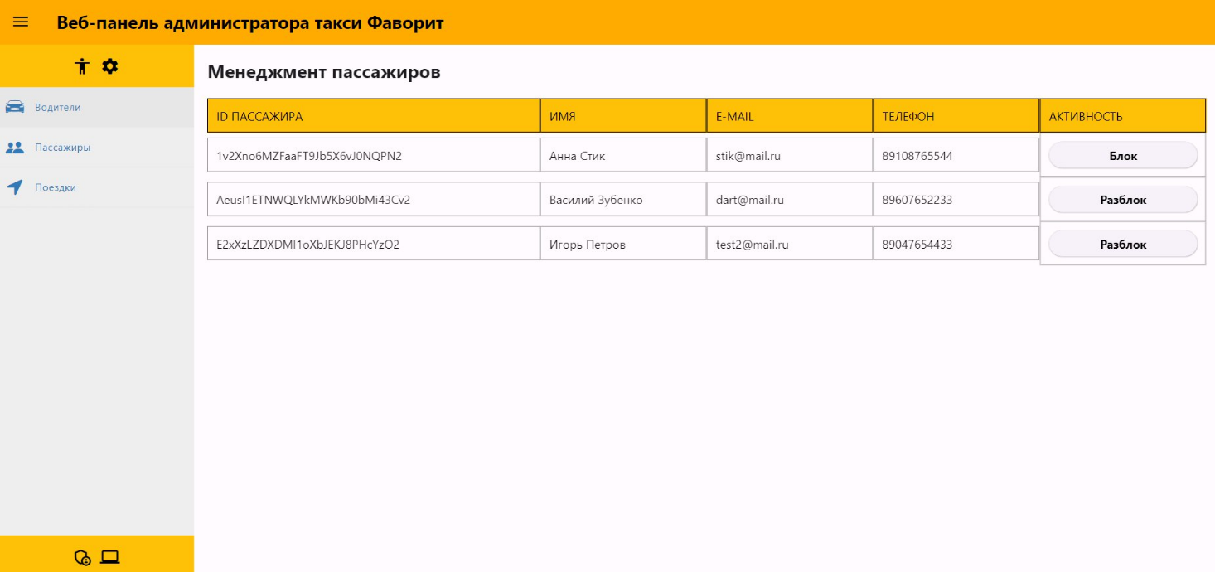

Рисунок 63 – Заблокированные пассажиры на станице Менеджмент пассажиров

Далее нажатием на кнопку «Поездки» можно перейти на новую страницу – «Менеджмент поездок». Это отображено на рисунке 64

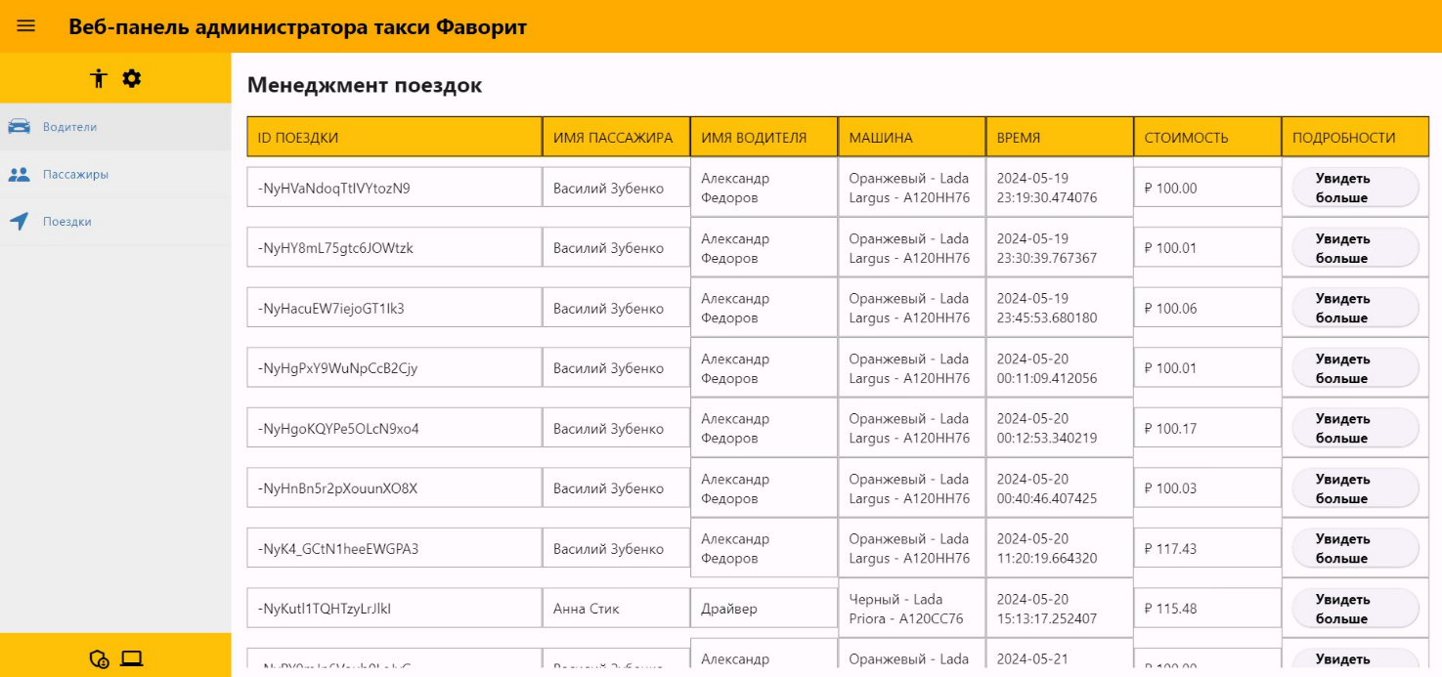

Рисунок 64 – Менеджмент поездок

На данной странице находится некоторая информация по каждой завершенной поездке. Здесь можно посмотреть ID поездки, имя пассажира, имя водителя, сведения о машине, время заказа, итоговую стоимость, подробности поездки. Также при нажатии на кнопку «Увидеть больше» открывается Google карта, которая отображает выбранный администратором маршрут. Показано на рисунке 65.

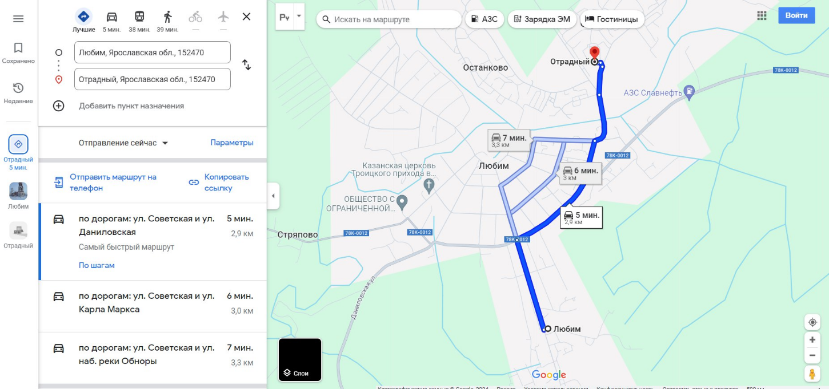

Рисунок 65 – Карта маршрута одной из последних поездок

3.4 Вывод по технической части

В результате выполнения технической части дипломной работы был обоснован выбор инструментальных средств, базы данных и других компонентов, используемых для решения данных задач.

Были описаны основные важные API и плагины, используемые в приложениях. Так же были описаны работы модулей всех приложений.

4 Экономическая часть

4.1 Обоснование целесообразности разработки проекта

Большие игроки бизнеса такси не желают работать в малых городах и деревнях, предоставляя свои услуги лишь крупным населенным пунктам. Учитывая отсутствие таких такси-сервисов в моем городе, разработка собственной системы приложений для заказа такси способна увеличить спрос на такие услуги у местных жителей, улучшить качество обслуживания, увеличить конкурентные преимущества и маркетинговые возможности. Для обоснования данной проблемы использован предложенный инструментарий в виде чек-листа работы с проблемой. Данное раскрытие логики осмысления проблемы представлено в таблице 2.

Таблица 2 – Обоснование целесообразности разработки проекта

|  |  |
| --- | --- |
| Критерий | Описание |
| Проблема | Отсутствие такси-сервисов в моем городе |
| Воздействует на | 1. Жители и гости моего города, они же клиенты 2. Владелица ИП 3. Работники такси |
| Результатом чего является | 1) Жители пользуются устаревшими технологиями заказа такси по телефону. Данный формат должен был уже давно изжить себя, звонок всегда отнимает много времени в отличие от мобильного приложения, нет дополнительных возможностей как у мобильного приложения  2) Упущение финансовой выгоды.  3) Увеличенное время ожидания такси. |
| Выгода от решения | Разработка системы приложений для заказа такси |
| Может состоять в следующем | 1) Использование современных технологий.  2) Финансовая выгода. Данный формат может полностью заменить целый кадр в виде диспетчера такси.  3) Быстрота действий. Мобильные приложения значительно ускорят заказ такси в городе.  4) Менеджмент целой системы в кармане. Администратор может управлять и просматривать систему через веб-приложение.  5) Монополия. Данный формат будет только у данной фирмы заказчика, что является большим ударом для конкурента. |
| Критерии решения проблемы | * Сокращение времени заказа такси на минимум 50%. * Увеличение доходов на 10 %. * Увеличение спроса такси на 20 %. |

4.2 Цель проекта

Разработать и внедрить систему приложений для заказа такси в течение пяти месяцев.

4.3 Жизненный цикл проекта

Жизненный цикл данного проекта основан на каскадной модели ГОСТа ISO/IEC/IEEE 12207-2:2020 Системная и программная инженерия. Процессы жизненного цикла программных средств. Итоговый вид жизненного цикла представлен ниже, на рисунке 66.

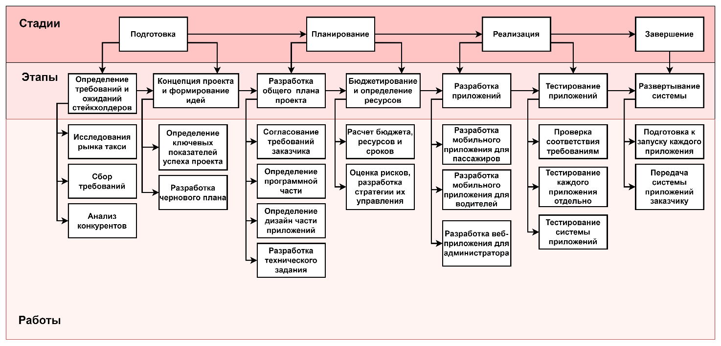

Рисунок 66 – Жизненный цикл проекта

4.3.1 Описание жизненного цикла проекта

Жизненный цикл проекта состоит из четырех стадий:

* Подготовка.
* Планирование.
* Реализация.
* Завершение.

Стадия «Подготовка» состоит из таких этапов как:

* Определение требований и ожиданий стейкхолдеров.
* Концепция проекта и формирования идей.

Стадия «Планирование» состоит из таких этапов как:

* Разработка общего плана проекта.
* Бюджетирование и определение ресурсов.

Стадия «Реализация» состоит из таких этапов как:

* Разработка приложений.
* Тестирование приложений.

Стадия «Завершение» состоит из этапа – Развертывание системы.

Этап «Разработка общего плана проекта» состоит из таких работ как:

* Исследования рынка такси.
* Сбор требований.
* Анализ конкурентов.

Этап «Концепция проекта и формирования идей» состоит из таких работ как:

* Определение ключевых показателей успеха проекта.
* Разработка чернового плана.

Этап «Концепция проекта и формирования идей» состоит из таких работ как:

* Согласование требований заказчика.
* Определение программной части.
* Определение дизайн части приложений.
* Разработка технического задания.

Этап «Бюджетирование и определение ресурсов» состоит из таких работ как:

* Расчет бюджета, ресурсов и сроков.
* Оценка рисков, разработка стратегии их управления.

Этап «Разработка приложений» состоит из таких работ как:

* Разработка мобильного приложения для пассажиров.
* Разработка мобильного приложения для водителей.
* Разработка веб-приложения для администратора.

Этап «Тестирование приложений» состоит из таких работ как:

* Проверка соответствия требованиям.
* Тестирование каждого приложения отдельно.
* Тестирование системы приложений.

Этап «Развертывание системы» состоит из таких работ как:

* Подготовка к запуску каждого приложения.
* Передача системы приложений заказчику.

По итогу разработки жизненного цикла мы имеем примерную картину развития проекта с момента его зарождения до ухода на рынок.

4.4 Реестр заинтересованных лиц

Далее необходимо составить реестр заинтересованных лиц системы приложений для заказа такси. Данный документ представлен в таблице 3.

Таблица 3 – Реестр заинтересованных лиц

|  |  |  |  |  |
| --- | --- | --- | --- | --- |
| № | Наименование | Описание сторон | Цели и интересы сторон, степень их проявления | Степень влияния/вероятные риски от стороны |
| 1 | Владелица ИП | Владельцы и инвесторы фирмы | Рост прибыли, высокая степень интереса | Высокая степень влияния, риск потери инвестиций |
| 2 | Клиенты | Жители и гости города | Наличие приложения, средняя степень интереса | Средняя степень, риск снижения лояльности |
| 3 | Работники такси | Водители такси и администратор | Стабильность работы, простота использования, средняя степень интереса | Средняя степень, риск увеличения текучести кадров |

Данная таблица поможет понять, кто и как влияет на проект, как эффективно управлять проектом и взаимодействовать с лицами.

4.5 Структура команды

После составление реестра заинтересованных лиц, стоит подумать о структуре команды, выявить их компетенции и описать роли. Структура команды определяется выполняемыми задачами и включает в себя руководителя проекта и разработчика-тестировщика Раскрытие этого момента происходит в таблице 4.

Таблица 4 – Структура команды

|  |  |  |
| --- | --- | --- |
| Роль в проекте | Компетенции | Описание роли |
| Руководитель проекта | Опыт управления проектами, организационные навыки | Руководитель проекта ответственен за управление проектом, обеспечение выполнение задач в рамках установленных сроков и бюджета |

Окончание таблицы 4

|  |  |  |
| --- | --- | --- |
| Разработчик-тестировщик | Знание языков программирования (Dart, Flutter), насмотренность, понимание дизайна элементов мобильных приложений | Разработчик-тестировщик отвечает за написание кода и тестирования своих же приложений. Ответственен за проект, является создателем данной услуги. |

Планирование структуры команды поможет в итоге лучше понять требования для данного проекта и наличие каких компетенций необходимых для успешного выполнения задач.

4.6 Описание продукта

Данная система приложений для заказа такси будет разработана для заказчика ИП Андроник Наталья Александровна для фирмы такси «Фаворит». Система состоит из 3 приложений:

* мобильное приложение «Фаворит» для пассажиров;
* мобильное приложение «Фаворит Водители» для водителей;
* веб-приложение «Веб-панель администратора такси Фаворит» для администратора.

Первое приложение служит для всех пользователей, позволяет зарегистрироваться в системе и оформлять заказ такси внутри города.

Второе приложение служит для сотрудников такси «Фаворит» - водителей. Благодаря нему, водители могут принимать заказы пассажиров и доставлять их до пункта назначения.

Третье приложение служит для менеджмента и просмотра всех действий в системе. Веб приложение позволяет просматривать информацию о всех водителях, пассажирах и их поездок. Также главная функция – это возможная блокировка и разблокировка пассажиров и водителей, если это нужно.

Серверная часть обрабатывает запросы приложений и взаимодействует с ними.

4.7 Оценка конкурентоспособности в сравнении с аналогом

Здесь стоит выбрать конкурента для данной системы. Был выбран Яндекс Go – мобильное приложение на базе Яндекс.Такси. Показатели качества будут основаны для текущей ситуации в городе. Оценка конкурентоспособности в сравнении с аналогом представлена ниже, в таблице 5.

Таблица 5 – Оценка конкурентоспособности в сравнении с аналогом Яндекс Go

|  |  |  |  |  |  |  |
| --- | --- | --- | --- | --- | --- | --- |
| № | Показатели качества | Коэффициент весомости *Bj* | Проект | | Аналог | |
| *Xj* | *Xj×Bj* | *Xj* | *Xj×Bj* |
| 1 | Удобство работы (Пользовательский интерфейс) | 0,2 | 2 | 0,4 | 4 | 0,8 |
| 2 | Наличие мобильного приложения | 0,2 | 4 | 0,8 | 4 | 0,8 |
| 3 | Наличие машин  в городе | 0,1 | 3 | 0,3 | 1 | 0,3 |
| 4 | Доступность в городе | 0,4 | 5 | 2 | 1 | 0,4 |
| Обобщенный показатель качества *JЭТУ* | | | *JЭТУ1=*3,5 | | *JЭТУ2=*2,3 | |

Отношение двух найденных индексов называют коэффициентом технического уровня *Аk* первого программного продукта по отношению ко второму (1):

${\text{A}}_{\text{k} }\text{=} \text{J}\text{ЭТУ1}\text{/}\text{J}\text{ЭТУ2} \text{= 3,5} \text{/} \text{2,3 =} \text{1,52}$ (1)

Так как коэффициент больше 1, то разработка проекта с технической точки зрения оправдана.

4.8 Бизнес-модель

Заказ на разработку системы приложение для заказа такси включает в себя определенный перечень функций и задач, согласованный за единоразовую плату с заказчиком. Предметом продажи выступает услуга по разработке и внедрению системы приложений для заказа такси в организацию такси «Фаворит» ИП Андроник Наталья Александровна.

4.9 Планирование комплекса работ по разработке темы и оценка трудоемкости

Комплекс работ определяется на основании жизненного цикла проекта. Каждая работа закрепляется за конкретным исполнителем из команды и определяется длительность в днях, необходимая для выполнения работы. Данный комплекс работ описывается ниже, в таблице 6.

Техническое задание из этой таблицы представлено в приложении Б.

Таблица 6 – Комплекс работ на основании жизненного цикла

|  |  |  |  |  |
| --- | --- | --- | --- | --- |
| Содержание работ | Исполнители | Длительность, дни | Загрузка | |
| дни | % |
| 1. Подготовка | | | | |
| 1.1 Определение требований и ожиданий стейкхолдеров | | | | |
| 1.1.1 Исследование рынка такси | Руководитель  Разработчик-тестировщик | 2 | 1  2 | 50  100 |
| 1.1.2 Сбор требований | Руководитель  Разработчик-тестировщик | 5 | 2  5 | 40  100 |
| 1.1.2 Анализ конкурентов | Руководитель  Разработчик-тестировщик | 1 | 1  1 | 100  100 |
| 1.2 Концепция проекта и формирование идей | | | | |
| 1.2.1 Определение ключевых показателей успеха проекта | Руководитель  Разработчик-тестировщик | 3 | 1  3 | 33  100 |
| 1.2.2 Разработка чернового плана | Руководитель  Разработчик-тестировщик | 5 | 3  5 | 60  100 |
| Итого по стадии 1 | Руководитель  Разработчик-тестировщик | 16 | 8  16 | 50  100 |
| 2. Планирование | | | | |
| 2.1 Разработка общего плана проекта | | | | |
| 2.1.1 Согласовывание требований заказчика | Руководитель  Разработчик-тестировщик | 2 | 1  2 | 50  100 |
| 2.1.2 Определение программной части | Руководитель  Разработчик-тестировщик | 7 | 1  7 | 15  100 |
| 2.1.3 Определение дизайн части приложений | Руководитель  Разработчик-тестировщик | 7 | 2  7 | 29  100 |
| 2.1.4 Разработка технического задания. | Руководитель  Разработчик-тестировщик | 20 | 4  20 | 20  100 |

Продолжение таблицы 6

|  |  |  |  |  |
| --- | --- | --- | --- | --- |
| 2.2 Бюджетирование и определение ресурсов | | | | |
| 2.2.1 Расчет бюджета, ресурсов и сроков | Руководитель  Разработчик-тестировщик | 4 | 3  4 | 75  100 |
| 2.2.2 Оценка рисков, разработка стратегии их управления | Руководитель  Разработчик-тестировщик | 3 | 1  3 | 33  100 |
| Итого по стадии 2 | Руководитель  Разработчик-тестировщик | 43 | 12  43 | 27  100 |
| 3. Реализация | | | | |
| 3.1 Разработка приложений | | | | |
| 3.1.1 Разработка мобильного приложения для пассажиров | Руководитель  Разработчик-тестировщик | 30 | 0  30 | 0  100 |
| 3.1.2 Разработка мобильного приложения для водителей | Руководитель  Разработчик-тестировщик | 30 | 0  30 | 0  100 |
| 3.1.3 Разработка веб приложения для администратора | Руководитель  Разработчик-тестировщик | 5 | 0  5 | 0  100 |
| 3.2 Тестирование приложений | | | | |
| 3.2.1 Проверка соответствия требованиям | Руководитель  Разработчик-тестировщик | 4 | 0  4 | 0  100 |
| 3.2.2 Тестирование каждого приложения отдельно | Руководитель  Разработчик-тестировщик | 3 | 0  3 | 0  100 |

Окончание таблицы 6

|  |  |  |  |  |
| --- | --- | --- | --- | --- |
| 3.2.3 Тестирование системы приложений | Руководитель  Разработчик-тестировщик | 3 | 1  3 | 33  100 |
| Итого по стадии 3 | Руководитель  Разработчик-тестировщик | 75 | 1  75 | 1  100 |
| 4. Завершение | | | | |
| 4.1 Развертывание системы | | | | |
| 4.1.1 Подготовка к запуску каждого приложения | Руководитель  Разработчик-тестировщик | 2 | 1  2 | 50  100 |
| 4.1.2 Передача системы приложений заказчику | Руководитель  Разработчик-тестировщик | 1 | 1  1 | 100  100 |
| Итого по стадии 4 | Руководитель  Разработчик-тестировщик | 3 | 2  3 | 67  100 |
| Итого по проекту | Руководитель  Разработчик-тестировщик | 137 | 23  137 | 16  100 |

4.10 Анализ структуры затрат

Затраты на выполнение проекта состоят из затрат на заработную плату исполнителям, затрат на закупку или аренду оборудования, затрат на организацию рабочих мест, и затрат на накладные расходы (2):

*С = Сзп + Сэл + Соб + Сорг + Снакл,* (2)

где Сзп – заработная плата исполнителей;

Сэл – затраты на электроэнергию;

Соб – затраты на обеспечение необходимым оборудованием;

Сорг – затраты на организацию рабочих мест;

Снакл – накладные расходы.

Затраты на выплату исполнителям заработной платы определяется следующим соотношением (3):

*Сзп = Сз.осн + Сз.доп + Сз.отч ,* (3)

где Сз.осн – основная заработная плата;

Сз.доп – дополнительная заработная плата;

Сз.отч – отчисление с заработной платы.

Расчет основной заработной платы при дневной оплате труда исполнителей проводится на основе данных по окладам и графику занятости исполнителей (4):

*Сз.осн = Одн ×Тзан,* (4)

где Одн – дневной оклад исполнителя;

Тзан – число дней, отработанных исполнителем проекта.

При 8-и часовом рабочем дне оклад рассчитывается:

$${\text{О}}_{\text{дн}}\text{=}\frac{{\text{О}}_{\text{мес}}\text{⋅}\text{8}}{{\text{F}}_{\text{m}}}$$

где Омес – месячный оклад;

Fм – месячный фонд рабочего времени.

Расчет дневного оклада руководителя проекта и разработчика-тестировщика:

$${\text{О}}_{\text{дн}}\text{=}\frac{\text{40} \text{000}\text{⋅}\text{8}}{\text{161,7}}\text{=1} \text{979 рублей}$$

$${\text{О}}_{\text{дн}}\text{=}\frac{\text{70} \text{000}\text{⋅}\text{8}}{\text{161,7}}\text{=3} \text{464 рублей}$$

Расчет заработной платы руководителя проекта и разработчика-тестировщика:

$${\text{С}}_{\text{з.осн}}\text{=}\text{1} \text{979*20}\text{=}\text{39} \text{580 рублей}$$

$${\text{С}}_{\text{з.осн}}\text{=}\text{3} \text{464*87}\text{=}\text{301} \text{368 рублей}$$

В таблице 7 можно увидеть расчет заработной платы с перечнем исполнителей и их месячных и дневных окладов, а также времени участия в проекте для каждого исполнителя.

Таблица 7 – Затраты на основную заработную плату

|  |  |  |  |  |  |
| --- | --- | --- | --- | --- | --- |
| № | Должность | Оклад, руб | Дневной оклад, руб | Трудовые затраты, дни | Заработная плата, руб |
| 1 | Руководитель проекта | 40 000 | 1 979 | 20 | 39 580 |
| 2 | Разработчик-тестировщик | 70 000 | 3 464 | 87 | 30 1368 |
| Итого | | | | | 340 948 |

Расходы на дополнительную заработную плату учитывают все выплаты непосредственно исполнителям за время, не проработанное, но предусмотренное законодательством, в том числе: оплата очередных отпусков, компенсация за недоиспользованный отпуск, и др. Величина этих выплат составляет 20% от размера основной заработной платы (5):

*Сз.доп = 0,2 × Сз.осн* . (5)

Расчет дополнительной заработной платы руководителя проекта и разработчика-тестировщика:

$${\text{С}}_{\text{з.доп}}\text{=}\text{0,2*}\text{39580}\text{=}\text{7} \text{916 рублей}$$

$${\text{С}}_{\text{з.доп}}\text{=}\text{0,2*}\text{301368}\text{=}\text{60} \text{273,6 рублей}$$

Отчисления с заработанной платы составят для ИТ-компаний — 7,6% с выплат в пределах 1917000₽ на сотрудника. Сверх этой суммы взносы не начисляют (6):

*Сз.отч = (Сз.осн + Сз.доп)×7,6%*, (6)

Расчет отчислений с заработной платы руководителя проекта и разработчика-тестировщика:

$${\text{С}}_{\text{з.отч}}\text{=}\left(\text{7916+}\text{39580}\right)\text{*7,6 }\text{\%}\text{=}\text{3} \text{609,6}$$

$${\text{С}}_{\text{з.отч}}\text{=(}\text{60273,6+}\text{301368}\text{)}\text{*7,6 }\text{\%}\text{=}\text{27} \text{484,76}$$

В таблице 8 можно увидеть итоговый расчет затрат на оплату труда.

Таблица 8 – Затраты на оплату труда

|  |  |  |  |  |  |
| --- | --- | --- | --- | --- | --- |
| № | Должность | Заработная плата, руб | Расходы на дополнительную заработную плату | Отчисления с заработной платы | Итого затраты на оплату труда |
| 1 | Руководитель проекта | 39 580 | 7 916 | 3 609,6 | 51 105,6 |
| 2 | Разработчик-тестировщик | 301 368 | 60 273,6 | 27 484,76 | 389 126,36 |
| Итого | | | | | 440 232 |

Общую сумма расходов по заработной плате равна сумме основной заработной платы всех исполнителей, дополнительной заработной платы и отчислений. В нашем случае фонд оплаты труда исполнителей равен 440 232 рубля.

4.11 Затраты на оборудование и программное обеспечение

Вся работа будет исполнятся на компьютере стоимостью 105 000 рублей.

В случае покупки компьютера величина годовых амортизационных отчислений рассчитывается по следующей формуле (7):

*Аг* = *Сбал* × *Нам* , (7)

где Аг – сумма годовых амортизационных отчислений, руб;

Сбал – балансовая стоимость компьютера, руб./шт.;

Нам – норма амортизации составила 50%.

Сумма амортизационных отчислений за период создания программы расчитывается по формуле (8):

*АП = Аг / 365×Тк ,* (8)

где АП – сумма амортизационных отчислений за период создания программы, руб.;

ТК – время эксплуатации компьютера при создании при создании программы.

Расчет амортизационных начислений за компьютер:

$${\text{А}}_{\text{г}}\text{=105} \text{000}\text{*0,5}\text{=}\text{52} \text{500 рублей}$$

Расчет амортизационных отчислений за период создания программы:

$${\text{А}}_{\text{п}}\text{=}\text{52} \text{500}\text{ / 365 }\text{*} \text{87} \text{=} \text{12} \text{514 рублей}$$

Таким образом сумма амортизационных отчислений на компьютер за время создания программы составит 12 514 рублей.

Затраты на программное обеспечение не производились, серверная часть Firebase предоставляется бесплатно, т.к. не используется платные услуги Firebase. Клиентская часть написана на Android Studio, который также предоставляется бесплатно.

4.12 Расчет затрат на содержание и эксплуатацию оборудования

Для расчета затрат на содержание и эксплуатацию оборудования необходимо использовать следующую формулу (9):

*Зтр = Сбал × Пр ×Тк / 365, ,* (9)

где: Пр – процент на затраты на содержание и эксплуатацию оборудования = 5, %.

Отсюда:

$${\text{З}}_{\text{тр}}\text{=}\text{105} \text{000 * 0,05 * 87}\text{ / 365} \text{= }\text{1} \text{251 рубль}$$

Таким образом, затраты на содержание и эксплуатацию компьютера во время создания приложений составят 1 251 рубль.

4.13 Расчет затрат на электроэнергию

Стоимость электроэнергии, потребляемой за год определяется по формуле (10):

*ЗЭЛ=РЭВМ×ТЭВМ×СЭЛ, ,* (10)

где РЭВМ – суммарная мощность ЭВМ, кВТ;

ТЭВМ – время работы компьютера, часов;

СЭЛ – стоимость 1 кВт/ч электроэнергии, руб.

Согласно техническому паспорту ЭВМ РЭВМ= 0,6 кВт/ч электроэнергии, а стоимость 1 кВт/ч электроэнергии в г. Любим компании на первое полугодие 2024 года СЭЛ= 3,19 руб.

Согласно данным проекта на реализацию приложений потребуется 75 дней, время использование компьютера в день составит 8 часов.

Тогда расчетное значение затрат на электроэнергию равно:

Зэл = 0,6 × 75× 8× 3,19 = 1 332,2 рубля

Расходы на электроэнергию будут составлять 1 332,2 рубля.

4.14 Затраты на внедрение ИС

Затраты на внедрение рассчитываются на основе заработной платы исполнителей и количества дней на внедрение. Данные расчеты можно посмотреть в таблице 9.

Таблица 9 – Основная зарплата на внедрение

|  |  |  |  |  |  |
| --- | --- | --- | --- | --- | --- |
| № | Должность | Оклад, руб | Дневной оклад, руб | Трудовые затраты, ч-дн. | Заработная плата, руб. |
| 1 | Руководитель проекта | 40 000 | 1 979 | 2 | 3 958 |
| 2 | Разработчик-тестировщик | 70 000 | 3 464 | 3 | 10392 |
| Итого | | | | | 14 350 |

Затраты на внедрение проекта рассчитываются в таблице 10.

Таблица 10 – Основная зарплата на внедрение

|  |  |  |  |  |
| --- | --- | --- | --- | --- |
| Основная заработная плата, руб | Дополнительная заработная плата, руб | Отчисления с заработной платы, руб | Накладные расходы, руб. | Итого, руб. |
| 14 350 | 2 870 | 1 308,72 | 8 610 | 27 138,72 |

4.15 Накладные расходы

Накладные расходы, связанные с выполнением проекта, вычисляются, ориентируясь на расходы по основной заработной плате. Обычно они составляют от 60% до 100% расходов на основную заработную плату, т.е вычисляются по формуле (11):

*Снакл = 0,6×Сз осн.,* (11)

Накладные расходы составят:

$${\text{С}}_{\text{накл}} \text{=} \text{0,6 * }\text{340 948} \text{= }\text{204 568 рублей}$$

4.16 Общие затраты на разработку ИС

Далее подведем итоги проектирования, составим общую таблицу расчетов затрат на разработку системы приложений для заказа такси. Итоги показаны в таблице 11.

Таблица 11 – Расчет затрат на разработку ИС

|  |  |  |
| --- | --- | --- |
| Статьи затрат | Затраты на проект, руб. | Удельный вес, % |
| Расходы по заработной плате | 440 232 | 64,07 |
| Амортизационные отчисления | 12 514 | 1,82 |
| Затраты на электроэнергию | 1 332,2 | 0,19 |
| Затраты на содержание и эксплуатацию оборудования | 1251 | 0,18 |
| Затраты на внедрение ИС | 27 138,72 | 3,95 |
| Накладные расходы | 204568 | 29,78 |
| Прочие расходы | 0 | 0 |
| Итого | 687 036 | 100,0 |

4.17 Оценка эффекта

Фирма «Фаворит» по итогу получит такие выгоды как:

* Автоматизация работы по заказу такси сократит время заказа такси на минимум 50%.
* Благодаря более эффективному распределению ресурсов, ожидается увеличение доходов на 10 %.
  + Новое приложение поднимет общую узнаваемость в маленьком городе, что позволит увеличить спрос такси на 20 %.

4.18 Вывод по экономической части

В ходе экономической части были тщательно рассчитаны затраты на разработку системы приложений для заказа такси. Исходя из проведенных расчетов, разработка системы приложений для заказа такси экономически обоснована.

Заключение

Целью дипломного проектирования была разработка системы приложений по заказу такси.

Для достижения этой цели произведен анализ предметной области, сравнение аналогов в сфере заказа такси по заданным критериям, в результате которого были выявлены преимущества и, главное, недостатки программных продуктов конкурентов. На основе данных по анализу предметной области стала ясна целесообразность разработки системы приложений по заказу такси.

Также была выполнена проектная часть, в результате которой были созданы UML диаграммы различных типов, построена древовидная схема коллекций документов NoSQL базы данных, а также разработан макет основных страниц приложений, визуализирующий пользовательский интерфейс и функциональность приложения.

Исполнена техническая часть проекта, в результате которой был обоснован выбор инструментальных средств, базы данных и других компонентов, используемых для решения данных задач. Были описаны основные важные API и плагины, используемые в приложениях. Так же были описаны работы модулей всех приложений.

Учтена экономическая целесообразность проекта. Подсчитаны затраты на приобретение и внедрение разрабатываемого проекта.

В заключение выпускной квалификационной работы можно отметить, что разработка системы приложений по заказу такси имеет большое социальное значение для сообщества моего малого города. Так же это является мощным вкладом в эффективность работы сотрудников такси и упрощение заказа такси.

Данный продукт готов к внедрению в фирму такси «Фаворит» ИП Андроник Наталья Александрова.

Список используемых источников

1. Максим (компания) [Электронный ресурс]. Режим доступа: <https://ru.wikipedia.org/wiki/Максим_(компания)> (дата обращения 12.03.2024).
2. О компании [Электронный ресурс]. Режим доступа: <https://yaroslavl.taximaxim.ru/about/> (дата обращения 12.03.2024).
3. Яндекс Go — всё для передвижения по городу в одном приложении [Электронный ресурс]. Режим доступа: <https://taxi.yandex.ru/blog/yandeks-go-vse-dlya-peredvizheniya-po-gorodu-v-odnom-prilozhenii/> (дата обращения 12.03.2024).
4. Везёт (группа компаний) [Электронный ресурс]. Режим доступа: https:// ru.wikipedia.org/wiki/Везёт_(группа_компаний) (дата обращения 13.03.2024).
5. Лучшие приложения для вызова такси в 2022 году [Электронный ресурс]. Режим доступа: <https://www.mvideo.ru/blog/podborki/top-8-prilozhenij-dlya-vyzova-taksi> (дата обращения 13.03.2024).
6. Android – что это: операционная система для телефона [Электронный ресурс]. Режим доступа: <https://blog.skillfactory.ru/glossary/android/> (дата обращения 16.03.2024).
7. Digital 2024: Russian Federation [Электронный ресурс]. Режим доступа: <https://datareportal.com/reports/digital-2024-russian-federation?rq=russia%20> (дата обращения 17.03.2024).
8. Android version adoption sees slight progress [Электронный ресурс]. Режим доступа: <https://www.gizchina.com/2023/10/30/android-version-distribution/> (дата обращения 17.03.2024).
9. Windows 10 - Википедия [Электронный ресурс]. Режим доступа: [https://ru.wikipedia.org/wiki/Windows_10#](https://ru.wikipedia.org/wiki/Windows_10) (дата обращения 17.03.2024).
10. Google Chrome - Википедия [Электронный ресурс]. Режим доступа: <https://ru.wikipedia.org/wiki/Google_Chrome> (дата обращения 17.03.2024).
11. Desktop Browser Market Share Worldwide [Электронный ресурс]. Режим доступа: <https://gs.statcounter.com/browser-market-share/desktop/worldwide> (дата обращения 25.03.2024).
12. Проектирование Use Case диаграммы. Определение функциональных

возможностей системы - Национальная сборная Worldskills Россия [Электронный ресурс]. Режим доступа: <https://nationalteam.worldskills.ru/skills/proektirovanie-use-case-diagrammy-opredelenie-funktsionalnykh-vozmozhnostey-sistemy/?ysclid=l3rinvjjt0>

(дата обращения: 25.03.2024).

1. Учебное пособие по диаграммам последовательностей: полное руководство с примерами [Электронный ресурс]. Режим доступа: <https://creately.com/blog/ru/диаграмма/учебное-пособие-по-последовательной/>

(дата обращения: 30.03.2024).

1. Учебное пособие по диаграммам последовательностей: полное руководство с примерами [Электронный ресурс]. Режим доступа: <https://www.mindonmap.com/ru/blog/uml-component-diagram/> (дата обращения: 3.04.2024).
2. Реляционные и нереляционные базы данных [Электронный ресурс]. Режим доступа: <https://appmaster.io/ru/blog/reliatsionnye-i-nereliatsionnye-bazy-dannykh> (дата обращения: 7.04.2024).
3. Модель данных в NoSQL [Электронный ресурс]. Режим доступа: <https://habr.com/ru/companies/otus/articles/760226/> (дата обращения: 09.04.2024).
4. Какой язык использует Flutter и что в нем особенного [Электронный ресурс]. Режим доступа: <https://spacelab.ua/ru/articles/kakoy-yazyk-ispolzuyet-flutter-i-chto-v-nem-osobennogo/> (дата обращения: 12.04.2024).
5. Firebase: что это такое и как использовать для разработки приложений [Электронный ресурс]. Режим доступа: <https://ya.zerocoder.ru/pgt-firebase-chto-eto-takoe-i-kak-ispolzovat-dlya-razrabotki-prilozhenij/> (дата обращения: 12.04.2024).
6. Обзор | Places API | Google for Developers [Электронный ресурс]. Режим доступа: <https://developers.google.com/maps/documentation/places/web-service/overview?hl=ru> (дата обращения: 20.04.2024).
7. Обзор API геокодирования | Geocoding API | Google for Developers [Электронный ресурс]. Режим доступа: <https://developers.google.com/maps/documentation/geocoding/overview?hl=ru> (дата обращения: 21.04.2024).
8. Обзор API маршрутов | Places API | Google for Developers [Электронный ресурс]. Режим доступа: <https://developers.google.com/maps/documentation/directions/overview?hl=ru> (дата обращения: 25.04.2024).
9. firebase_core | Flutter package [Электронный ресурс]. Режим доступа: <https://pub.dev/packages/firebase_core> (дата обращения: 27.04.2024).
10. firebase_auth | Flutter package [Электронный ресурс]. Режим доступа: <https://pub.dev/packages/firebase_auth> (дата обращения: 27.04.2024).
11. firebase_database | Flutter package [Электронный ресурс]. Режим доступа: <https://pub.dev/packages/firebase_database> (дата обращения: 03.05.2024).
12. firebase_storage | Flutter package [Электронный ресурс]. Режим доступа: <https://pub.dev/packages/firebase_storage> (дата обращения: 07.05.2024).
13. google_maps_flutter | Flutter package [Электронный ресурс]. Режим доступа: <https://pub.dev/packages/google_maps_flutter> (дата обращения: 07.05.2024).
14. geolocator | Flutter package [Электронный ресурс]. Режим доступа: <https://pub.dev/packages/geolocator> (дата обращения: 12.05.2024).
15. flutter_polyline_points | Flutter package [Электронный ресурс]. Режим доступа: <https://pub.dev/packages/flutter_polyline_points> (дата обращения: 16.05.2024).
16. flutter_geofire | Flutter package [Электронный ресурс]. Режим доступа: <https://pub.dev/packages/flutter_geofire> (дата обращения: 16.05.2024).

Приложение А

Общие методы для приложения «Фаворит Водители»

import 'dart:convert';

import 'dart:io';

import 'package:connectivity_plus/connectivity_plus.dart';

import 'package:drivers_app/global/global_var.dart';

import 'package:firebase_auth/firebase_auth.dart';

import 'package:flutter/material.dart';

import 'package:flutter_geofire/flutter_geofire.dart';

import 'package:google_maps_flutter/google_maps_flutter.dart';

import 'package:http/http.dart' as http;

import '../models/direction_details.dart';

class CommonMethods

{

//проверка подключения к интернету

checkConnectivity(BuildContext context) async

{

try {

final result = await InternetAddress.lookup('example.com');

if (result.isNotEmpty && result[0].rawAddress.isNotEmpty) {

print('connected');

}

} on SocketException catch (_) {

if(!context.mounted) return;

displaySnackBar("Ваш интернет не доступен! Проверьте подключение и повторите попытку!", context);

}

}

//отображение всплывающего окна с указанным контекстом

displaySnackBar(String messageText, BuildContext context)

{

var snackBar = SnackBar(content: Text(messageText));

ScaffoldMessenger.of(context).showSnackBar(snackBar);

}

//метод остановки обновления и удаления местоположения в GeoFire для текущего пользователя

turnOffLocationUpdatesForHomePage(){

positionStreamHomePage!.pause();

Geofire.removeLocation(FirebaseAuth.instance.currentUser!.uid);

}

//метод возобновления обновления местоположения в GeoFire для текущего пользователя

turnOnLocationUpdatesForHomePage()

{

positionStreamHomePage!.resume();

Geofire.setLocation(

FirebaseAuth.instance.currentUser!.uid,

driverCurrentPosition!.latitude,

driverCurrentPosition!.longitude,

);

}

static sendRequestToAPI(String apiUrl) async

{

http.Response responseFromAPI = await http.get(Uri.parse(apiUrl));

try

{

if(responseFromAPI.statusCode == 200)

{

String dataFromApi = responseFromAPI.body;

var dataDecoded = jsonDecode(dataFromApi);

return dataDecoded;

}

else

{

return "error";

}

}

catch(errorMsg)

{

return "error";

}

}

///Direction API

static Future<DirectionDetails?> getDirectionDetailsFromAPI(LatLng source, LatLng destination) async

{

String urlDirectionAPI = "https://maps.googleapis.com/maps/api/directions/json?destination=${destination.latitude},${destination.longitude}&origin=${source.latitude},${source.longitude}&mode=driving&language=ru&key=$googleMapKey";

var responseFromDirectionsAPI = await sendRequestToAPI(urlDirectionAPI);

if(responseFromDirectionsAPI == "error")

{

return null;

}

DirectionDetails detailsModel = DirectionDetails();

detailsModel.distanceTextString = responseFromDirectionsAPI["routes"][0]["legs"][0]["distance"]["text"];

detailsModel.distanceValueDigits = responseFromDirectionsAPI["routes"][0]["legs"][0]["distance"]["value"];

detailsModel.durationTextString = responseFromDirectionsAPI["routes"][0]["legs"][0]["duration"]["text"];

detailsModel.durationValueDigits = responseFromDirectionsAPI["routes"][0]["legs"][0]["duration"]["value"];

detailsModel.encodedPoints = responseFromDirectionsAPI["routes"][0]["overview_polyline"]["points"];

return detailsModel;

}

//тариф поездки

calculateFareAmount(DirectionDetails directionDetails)

{

//НАСТРОЙКА ТАРИФА

double distancePerKmAmount = 10; //за км

//double durationPerMinuteAmount = 1; //за минуту

double baseFareAmount = 100; //базовая цена

double totalDistanceTravelFareAmount = (directionDetails.distanceValueDigits!/1000) * distancePerKmAmount;

//double totalDurationSpentFareAmount = (directionDetails.durationValueDigits!/60) * durationPerMinuteAmount;

double overAllTotalFareAmount = baseFareAmount + totalDistanceTravelFareAmount;

return overAllTotalFareAmount.toStringAsFixed(2);

}

}

Приложение Б

Техническое задание



